UAB „DGE Baltic Soil and Environment“
Žolyno g. 3, LT- 10208 Vilnius
Tel.: 8 5 2644304, fax.: 8 5 2153784
Į. k.: 300085690, PVM k.: LT100002760910
www.dge.lt, el. p.: info@dge-baltic.lt

UAB „TVARI ENERGIJA“ BIODUJŲ GAMYBOS IŠ PAUKŠČIŲ MĖŠLO IR BIOMASĖS ĮRENGIMAS ĄŽUOLYNĖS K., ELEKTRĖNŲ SAV.

ORO TARŠOS VERTINIMO ATASKAITA

UAB „DGE Baltic Soil and Environment“ Dana Bagdonavičienė
direktoriaus pavaduotoja aplinkosaugai

Aplinkosaugos inžinierius Laurynas Šaučiūnas

Vilnius
2016
TURINYS

1 Aplinkos oro taršos šaltiniai 2
2 Aplinkos oro teršalų pažemio koncentracijos skaičiavimo programa Aermod View rezultatai 4
PRIEDAS 1. Oro teršalų sklaidos skaičiavimo rezultatai 7
PRIEDAS 2. Aplinkos teršalų foninės koncentracijos 18

Aplinkos oro taršos šaltiniai

Rengiama UAB „Tvari energija“ biodujų gamybos iš paukščių mėšlo, bioskaidžių atliekų ir biomasės įrengimo Ąžuolynės k., Elektrėnų sav. aplinkos oro taršos vertinimo ataskaita.
Organizuotas taršos šaltinis Nr. 001 – kogeneracinis įrenginys 0,999 kW elektros generavimo galios ir 1052 kW šiluminės galios. Į aplinkos orą išsiskiria anglies monoksidas (A), azoto oksidai (A), sieros dioksidas (A) ir LOJ;
Organizuotas taršos šaltinis Nr. 002 – avarinis fakelas. Į aplinkos orą išsiskiria anglies monoksidas, azoto oksidai ir sieros dioksidas.
Kogeneraciniame įrenginyje per metus sudeginama 4,1 mln. Nm³/metus arba 500 Nm³/h. Gamintojo pateiktoje vidaus degimo variklio techninėje charakteristikoje yra nurodyta <1000 mg/m³ anglies monoksido ir <500 mg/m³ azoto oksidų koncentracija išmetamuose dūmuose. Kitų teršalų momentiniai į aplinkos orą išmetamo iš biodujų jėgainės kiekiai suskaičiuoti vadovaujantis 2013 m. Europos aplinkos agentūros į atmosferą išmetamų teršalų apskaitos metodikos (EMEP/CORINAIR air pollutant emission inventoryguidebook) B dalies 1.A.4 skyriaus „Energy. Small combustion“ 3-36 lentelėje pateiktais teršalų emisijos faktoriais, skirtais stūmokliniams varikliams. Atsižvelgiant į tai, kad planuojamų išmesti teršalų kiekiai paskaičiuoti pagal kitą metodiką, nei buvo apskaičiuoti esami kiekiai, prognozuojama mažesnė teršalų emisija.
Per metus kogeneraciniame įrenginyje sudeginama iki 4,1 mln. Nm³/metus biodujų, kurių šiluminė vertė yra 20,74 MJ/m³. Bendras per metus pagaminamos energijos kiekis (GJ/metus) apskaičiuotas pagal formulė:
$$A= \frac{Q×B}{1000}=\frac{20,74×4 100 000}{1000}=85 034$$
kur:
A – įrenginio pagaminamos energijos kiekis, GJ/metus;
Q – biokuro šiluminė vertė, MJ/m³;
B – sudeginamo kuro kiekis, Nm³/metus.
Bendras per sekundę pagaminamos energijos kiekis (GJ/s) apskaičiuojamas pagal formulę:
$$A_{mom.}= \frac{A}{h×3600}=\frac{85 034}{8760×3600}=0,003$$
kur:
A_{mom.} – įrenginio pagaminamos momentinis energijos kiekis, GJ/s;
A – įrenginio pagaminamos metinis energijos kiekis GJ/metus;
h – kogeneracinio įrenginio metinis darbo valandų skaičius, val./metus;
Pagrindinė teršalų metinės emisijos nustatymo formulė:
$$E = \frac{A×EF×(1-\frac{ER}{100})}{1 000 000}$$
kur:
E – emisija, t;
A – įrenginio pagaminamos energijos kiekis GJ/metus;
EF – emisijos faktorius, g/GJ;
ER – valymo įrenginių efektyvumas, %.
Lentelė 3-36 2 pakopos emisijos faktoriai negyvenamųjų patalpų šaltinių kategorijai. Stacionarūs stūmokliniai varikliai, naudojantys dujinį kurą.
2 Lygio išmetimo koeficientai
 | Kodas | Pavadinimas
Šaltinio kategorija | 1.A.4.a.i  1.A.4.b.i  1.A.4.c.i | Komercinis/institucinis sektorius : stacionarūs šaltiniai  Buitiniai įrenginiai  Stacionarūs
Kuras | Gamtinės dujos
Technologijos/metodikos | Stacionarūs stūmokliniai varikliai
Nevertinti | NH₃ (amoniakas), PCB (polichlorinti bifenilai), HCB (halogeninti bifenilai)
Teršalas | Reikšmė | Vienetai | 95% patikimumo intervalas |  | Nuorodos
 |  |  | nuo | iki
Azoto oksidai NO_{x} | 135 | g/GJ | 81 | 189 | Nielsen et al. (2010)
Anglies monoksidas CO | 56 | g/GJ | 34 | 78 | Nielsen et al. (2010)
LOJ | 89 | g/GJ | 53 | 125 | Nielsen et al. (2010)
Sieros dioksidas SO₂ | 0,5 | g/GJ | 0,05 | 1 | BUWALL (2001)
Žemiau pateikiami išmetamų teršalų į aplinkos orą skaičiavimui reikalingi duomenys bei skaičiavimo rezultatai.
1 lentelė. Planuojamų išmetamų teršalų į aplinkos orą skaičiavimui reikalingi duomenys bei rezultatai
Kogeneracinio įrenginio ir kuro parametrai |  |  | Taršos šaltinis Nr. 001
Kuro rūšis |  |  | Biodujos
Agregato tipas |  |  | 1
Agregatų skaičius S |  |  | 1
Agregatų vidutinis amžius R |  |  | 1
Šiluminė kuro vertė Q_{ri}, MJ/m³ |  |  | 20,74
Sunaudotas degalų kiekis Q, mln. Nm³/metus |  |  | 4,10
Metinis darbo laikas, val. |  |  | 8760
Metinis pagaminamos energijos kiekis, GJ |  |  | 85 034
Momentinis kogeneraciniame įrenginyje generuojamos energijos kiekis, GJ/s |  |  | 0,003
Taršos šaltinio parametrai
Išmetamų dūmų tūrio debitas V_{d}, m³/s |  |  | 0,738
Teršalų išmetimo vamzdžio skerspjūvio plotas S, m² |  |  | 0,0707
Išmetamų dūmų greitis W_{d}, m/s |  |  | 12,992
Taršos skaičiavimo rezultatai
Išmetamas anglies monoksido kiekis CO, t/m |  |  | 4,762
Išmetamas anglies monoksido kiekis CO,* |  | g/s | 0,738
 |  | mg/m³ | 1000
Išmetamas azoto oksidų kiekis NO_{x}, t/m |  |  | 11,480
Išmetamas azoto oksidų kiekis NO_{x},* | g/s |  | 0,369
 | mg/m³ |  | 500
Išmetamas sieros dioksido kiekis SO₂, t/m |  |  | 0,043
Išmetamas sieros dioksido kiekis SO₂, g/s |  |  | 0,0015
Išmetamas lakiųjų organinių junginių kiekis LOJ, t/m |  |  | 7,568
Išmetamas lakiųjų organinių junginių kiekis LOJ, g/s |  |  | 0,267
*Anglies monoksido ir azoto oksidų momentinės koncentracijos g/s paskaičiuoti pagal formulę:
$$M_{g/s}=\frac{M_{mg/m3 }×V_{d}}{1000}$$
kur:
M_{g/s} – momentinė teršalo koncentracija, g/s;
M_{mg/m3} – momentinė teršalo koncentracija, mg/m³;
V_{d} – išmetamų dūmų tūrio debitas, 0,738 m³/s.
Pagal galiojančios metodikos „Įvairiose gamybose susidariusių ir išmetamų į atmosferą teršalų įvertinimo metodikų rinkinys“, Leningradas, 1986 („Методические указания по расчету выбросов в атмосферу различными производствами“. Ленинград, 1986), Žin., 2005, Nr. 95-3442) 5.1.7 skyriuje pateiktas formules ir eksperimentiniu būdu nustatytus koeficientus buvo suskaičiuoti deginant biodujas fakele susidarančių teršalų – azoto oksidų, anglies monoksido ir sieros dioksido metiniai ir momentiniai kiekiai. Avariniame fakele susidarančių teršalų sudėtis, kiekiai, srauto parametrai nesikeičia.
Išmetamų į aplinkos orą teršalų kiekis (kg/val.) deginant biodujas fakele apskaičiuojamas pagal formulę:
P_{teršalo} = k_{teršalo}× B, kur:
B – sudeginamas fakele biodujų kiekis, kg/val.;
k_{teršalo} – eksperimentiniu būdu nustatytas koeficientas kiekvienam teršalui.
Sieros oksidų (SO₂) momentinis (g/s) kiekis buvo skaičiuojamas naudojant formulę:
, kur H₂S – sieros vandenilio kiekis kure, %
Preliminari pradinė biodujose susidarančio H₂S koncentracija ~2400 ppm. Kad į kogeneracinės jėgainės įrangą (vidaus degimo variklį) nepatektų nepageidaujamas per didelis vandenilio sulfido kiekis, biodujos bus nusierinamos. Sieros vandenilio pašalinimo efektyvumas - apie 94%, t.y. į vidaus degimo variklį paduodamose biodujose H₂S koncentracija bus ne didesnė nei ~150 ppm (0,015 %). Suskaičiuoti momentiniai (avariniai) išmetamų teršalų kiekiai, deginant biodujas fakele, pateikiami 2 lentelėje.
2 lentelė. Iš biodujų jėgainės avarinio fakelo išmetamų teršalų skaičiavimams reikalingi duomenys ir rezultatai
Kuro parametrai
Kuro rūšis | Biodujos
Šiluminė kuro vertė Q_{ri}, MJ/m³ | 20,74
Biodujų tankis, kg/m³ | 1,27
Kuro sunaudojimas B_{s}, g/s | 192,97
Kuro sunaudojimas B_{h}, nm³/h | 547
Eksperimentiniu būdu nustatytos koeficientų reikšmės
k_{NOx} | 0,003
k_{CO} | 0,02
Sieros vandenilio kiekis kure, % | 0,015
Skaičiavimų rezultatai
Išmetamas anglies monoksido kiekis P_{CO}, g/s | 3,859
Išmetamas azoto oksidų kiekis P_{NOx}, g/s | 0,579
Išmetamas sieros dioksido kiekis P_{SO2}, g/s | 0,054
Teršalų išmetimo vamzdžio skerspjūvio plotas S, m² | 0,126
Išmetamų dūmų temperatūra, °C | 850
Planuojama, kad į biodujų jėgainės teritoriją per parą dienos metu (nuo 6 val. iki 18 val.) atvyks 2 lengvieji automobiliai ir 5 sunkiasvorės žaliavas bei substratą vežančios transporto priemonės. Atsižvelgiant į transporto priemonės rūšį, srautą, greitį ir teršalų emisijos faktorių nuo transporto, judančio vidiniu keliu, į aplinkos orą pateks šie oro teršalų kiekiai: CO – 0,0008 g/s/km; NO₂ – 0,001 g/s/km; SO₂ – 0,00006 g/s/km; KD – 0,00003 g/s/km.
Taip pat į teritoriją per dieną laistymo sezono metu gali atvykti iki 12 srutovežių. Į aplinkos orą pateks šie oro teršalų kiekiai: CO – 0,008 g/s/km; NO₂ – 0,021 g/s/km; SO₂ – 0,003 g/s/km; KD – 0,00032 g/s/km.
Numatoma, kad bioreaktorius aptarnaus teleskopinis autokrautuvas, kuris manevruos priėmimo aikštelėje. Prognozuojami aplinkos oro teršalų išmetimai iš priėmimo aikštelėje manevruojančio autokrautuvo buvo suskaičiuoti naudojant skaičiuoklę „VARIKLIS“. Programa sudaryta pagal LR aplinkos ministro 1998-07-13 įsakymu Nr.125 patvirtintą metodiką „Teršiančių medžiagų, išmetamų į atmosferą iš mašinų su vidaus degimo varikliais vertinimo metodika“. Žinant autokrautuvo kuro sąnaudas – 10 l/h, suskaičiuota aplinkos oro teršalų momentinė tarša: CO – 0,291 kg/h; NO₂ – 0,101 kg/h; SO₂ – 0,009 kg/h; KD – 0,021 kg/h.
Žemiau 3 lentelėje pateikiami vertinamų stacionarių aplinkos oro taršos šaltinių fiziniai duomenys, o 4 lentelėje - į aplinkos orą išmetamų teršalų vienkartiniai ir metiniai kiekiai.

3 lentelė. Stacionarių aplinkos oro taršos šaltinių fiziniai duomenys
Taršos šaltiniai |  |  |  | Išmetamųjų dujų rodikliai pavyzdžio paėmimo (matavimo) vietoje |  |  | Teršalų išmetimo (stacionariųjų taršos šaltinių veikimo) trukmė, val./min.
Nr. | koordinatės | aukštis, m | išėjimo angos matmenys, m | srauto greitis,  m/s | temperatūra,  º C | tūrio debitas,  Nm³/s
1 | 2 | 3 | 4 | 5 | 6 | 7 | 8
001 | X: 6072866  Y: 549164 | 10,0 | 0,269 | 12,992 | 180,0 | 0,738 | 8760
002 | X: 6072930  Y: 549086 | 6,514 | 0,8 | 11,604 | 850 | 7,379 | 53*
* Teršalų išmetimo trukmė iš avarinio fakelo paskaičiuota orientaciniai, tikslus veikimo laikas priklausys nuo kogeneratoriaus darbo režimo.
4 lentelė. Taršos šaltinių tarša į aplinkos orą
Cecho ar kt. pavadinimas arba Nr. | Taršos šaltiniai | Teršalai |  | Numatoma (prašoma leisti) tarša
 | Nr. | pavadinimas | kodas | Vienkartinis dydis |  | metinė, t/m.
 |  |  |  | vnt. | maks.
1 | 2 | 3 | 4 | 5 | 6 | 7
Kogeneracinis įrenginys | 001 | Anglies monoksidas (A) | 177 | g/s | 0,738 | 4,762
 |  | Azoto oksidai (A) | 250 | g/s | 0,369 | 11,480
 |  | Sieros dioksidas (A) | 1753 | g/s | 0,0015 | 0,043
 |  | LOJ | 308 | g/s | 0,267 | 7,568
Avarinis fakelas | 002 | Anglies monoksidas | - | g/s | 3,859 | 0,736**
 |  | Azoto oksidas | - | g/s | 0,579 | 0,110**
 |  | Sieros dioksidas | - | g/s | 0,054 | 0,010**
**Metiniai teršalų išmetimai iš avarinio fakelo paskaičiuoti 53 val. veikimo laikotarpiui.

Aplinkos oro teršalų pažemio koncentracijos skaičiavimo programa Aermod View rezultatai

Teršalų sklaidos skaičiavimai atlikti naudojant AERMOD View matematinį modelį (Lakes Environmental Software, Kanada). AERMOD View modelis taikomas oro kokybei kontroliuoti ir skirtas taškiniams, plotiniams, linijiniams bei tūrio šaltiniams modeliuoti. AERMOD algoritmai yra skirti pažemio sluoksniui, vėjo, turbulencijos ir temperatūros vertikaliems profiliams, taip pat valandos vidurkių koncentracijoms (nuo 1 iki 24 val., mėnesio, metų) apskaičiuoti, vietovės tipams įvertinti, todėl naudojami artimiausių meteorologijos stočių matavimo realiame laike duomenys. AERMOD View modelis yra įtrauktas į LR Aplinkos ministerijos rekomenduojamų modelių, skirtų vertinti poveikį aplinkai, sąrašą. Gauti rezultatai palyginami tiek su Europos Sąjungos reglamentuojamomis, tiek su nustatytomis Lietuvos nacionalinėmis oro teršalų ribinėmis koncentracijos vertėmis.
Teršalų pasiskirstymui aplinkoje didelę įtaką turi meteorologinės sąlygos, todėl buvo naudojami Lietuvos HMT 2015 m. balandžio mėn. pateikta paskutinių penkerių metų (2010-01-01–2014-12-31) Vilniaus meteorologijos stoties meteorologinių duomenų suvestinė teršalų skaičiavimo modeliams, kurią sudaro kas 1 valandą, kas 3 valandas ir kas 6 valandas išmatuoti meteorologiniai elementai: oro temperatūra (°C), vėjo greitis (m/s), vėjo kryptis (0°-360°), debesuotumas (balais), kritulių kiekis (mm).
Vadovaujantis Teršalų sklaidos skaičiavimo modelių, foninio aplinkos oro užterštumo duomenų ir meteorologinių duomenų naudojimo tvarkos ūkinės veiklos poveikiui aplinkos orui įvertinti, patvirtintos Lietuvos Respublikos aplinkos ministro 2007 m. lapkričio 30 d. įsakymu Nr. D1-653 „Dėl teršalų sklaidos skaičiavimų modelių, foninio aplinkos oro užterštumo duomenų ir meteorologinių duomenų naudojimo ūkinės veiklos poveikiui aplinkos orui įvertinti“ ir Foninio aplinkos oro užterštumo duomenų naudojimo ūkinės veiklos poveikiui aplinkos orui įvertinti rekomendacijų, patvirtintų Aplinkos apsaugos agentūros direktoriaus 2008 m. liepos 10 d. įsakymu Nr. AV-112 „Dėl foninio aplinkos oro užterštumo duomenų naudojimo ūkinės veiklos poveikiui aplinkos orui įvertinti rekomendacijų patvirtinimo“ reikalavimais, atliekant UAB „Tvari energija“ (Ąžuolynės k., Vievio sen., Elektrėnų sav.) poveikio aplinkos orui vertinimą, skaičiuojant azoto oksidų, kietųjų dalelių, sieros dioksido, amoniako ir anglies monoksido pažemio koncentracijas, naudojami greta esančių įmonių (2 km spinduliu) aplinkos oro taršos šaltinių ir iš jų išmetamų teršalų inventorizacijos ataskaitų duomenys pridedant Vilniaus regiono santykinai švarių kaimiškųjų vietovių aplinkos oro teršalų vidutinių metinių koncentracijų vertes, kurios pateiktos interneto svetainėje http://gamta.lt, skyriuje „Foninės koncentracijos PAOV skaičiavimams“.
Oro teršalų sklaidos skaičiavimui naudotos Vilniaus regiono santykinai švarių kaimiškųjų vietovių vidutinės metinės foninių koncentracijų vertės: anglies monoksido (CO) – 115 µg/m³, azoto oksidų (NO_{x}) – 5,9 µg/m³, sieros dioksido (SO₂) – 2,3 µg/m³.
Aplinkos apsaugos agentūros išduotos aplinkos oro teršalų foninės koncentracijos (2015-07-22 raštas Nr. (15.8)-A4-8015) pateiktos PRIEDAS 2. Aplinkos teršalų foninės koncentracijos.
Suskaičiuotos teršalų pažemio koncentracijos lygintos su atitinkamo laikotarpio ribinėmis užterštumo vertėmis, nustatytomis 2001 m. gruodžio 11 d. Lietuvos Respublikos aplinkos ir sveikatos apsaugos ministrų įsakymu Nr. 591/640 ,,Dėl aplinkos oro užterštumo normų nustatymo” (Žin., 2010, Nr.82-4364). Skaičiuojamų pagrindinių aplinkos oro teršalų koncentracijos ribinės vertės, nustatytos žmonių sveikatos apsaugai, pateiktos 3 lentelėje. Tirtų teršalų, ribojamų pagal nacionalinius kriterijus, ribinės užterštumo vertės pateiktos 4 lentelėje.
3 lentelė. Pagrindinių aplinkos oro teršalų ribinės vertės, nustatytos žmonių sveikatos apsaugai
Teršalo pavadinimas | Ribinė vertė (RV), nustatyta žmonių sveikatos apsaugai
 | 1 valandos | 8 val. vidurkis | 24 valandų | Metinė
Anglies monoksidas (CO) | - | 10 mg/m³ | - | -
Azoto dioksidas (NO₂) | 200 µg/m³ | – | – | 40 µg/m³
Sieros dioksidas (SO₂) | 350 µg/m³ | – | 125 µg/m³ | –

Apibendrintos oro teršalų skaidos skaičiavimo rezultatų maksimalios vertės pateikiamos 5 lentelėje, o prie sklypo ribų 6 lentelėje.
4 lentelė. Suskaičiuotos maksimalios oro teršalų pažemio koncentracijos.
Teršalas, taikomas vidurkinimo laikotarpis, skaičiuojamas procentilis | Maks. koncentracija be fono |  | Maks. koncentracija su fonu
 | µg/m³ | RV dalis, % | µg/m³ | RV dalis, %
Anglies monoksidas 8 val. | 111,0 | 1,1 | 312,0 | 3,1
Azoto dioksidas 1 val. 99,8 procentilio | 48,0 | 24,0 | 102,0 | 51,0
Azoto dioksidas vidutinė metinė | 6,9 | 17,3 | 25,0 | 62,5
Sieros dioksidas 1 val. 99,7 procentilio | 5,6 | 1,6 | 7,5 | 2,1
Sieros dioksidas 24 val. 99,2 procentilio | 2,2 | 1,8 | 4,2 | 3,4

Anglies monoksidas. Suskaičiuota didžiausia vidutinė 8 val. slenkančio vidurkio anglies mo-noksido koncentracija be fono siekia 111,0 µg/m³ (1,1 % RV), įvertinus foną – 312,0 µg/m³ (3,1 % RV) ir neviršija ribinės vertės, nustatytos žmonių sveikatos apsaugai.
Azoto dioksidas. Suskaičiuota didžiausia vidutinė metinė azoto dioksido koncentracija be fono siekia 6,9 µg/m³ (17,3 % RV), įvertinus foną – 25,0 µg/m³ (62,5 % RV) ir neviršija ribinės vertės, nustatytos žmonių sveikatos apsaugai. Maksimali 1 val. 99,8 procentilio azoto dioksido koncentracija be fono gali siekti 48,0 µg/m³ (24,0 % RV), o įvertinus foną – 102,0 µg/m³ (51,0 % RV) ir neviršija ribinės vertės, nustatytos žmonių sveikatos apsaugai.
Sieros dioksidas. Suskaičiuota didžiausia 1 val. 99,7 procentilio sieros dioksido koncentracija be fono gali siekti 5,6 µg/m³ (1,6 % RV), įvertinus foną – 7,5 µg/m³ (2,1 % RV) bei neviršija ribinės vertės, nustatytos žmonių sveikatos apsaugai. Didžiausia 24 val. 99,2 procentilio sieros dioksido koncentracija be fono gali siekti 2,2 µg/m³ (1,8 % RV), įvertinus foną – 4,2 µg/m³ (3,4 % RV) ir neviršija nustatytos ribinės vertės.

Nagrinėtų aplinkos oro teršalų koncentracijos sklaidos žemėlapiai pateikti priede:
PRIEDAS 1. „Oro taršalų sklaidos skaičiavimo rezultatai“. Foninės koncentracijos pateikiamos: PRIEDAS 2. „Aplinkos teršalų foninės koncentracijos“.

IŠVADOS:
Suskaičiuota teršalų – anglies monoksido, azoto oksidų ir sieros dioksido koncentracija tiek be fono, tiek su fonu UAB „Tvari energija“ aplinkoje bei gyvenamosios aplinkos ore neviršija nustatytų aplinkos oro užterštumo normų.

PRIEDAS 1. Oro teršalų sklaidos skaičiavimo rezultatai

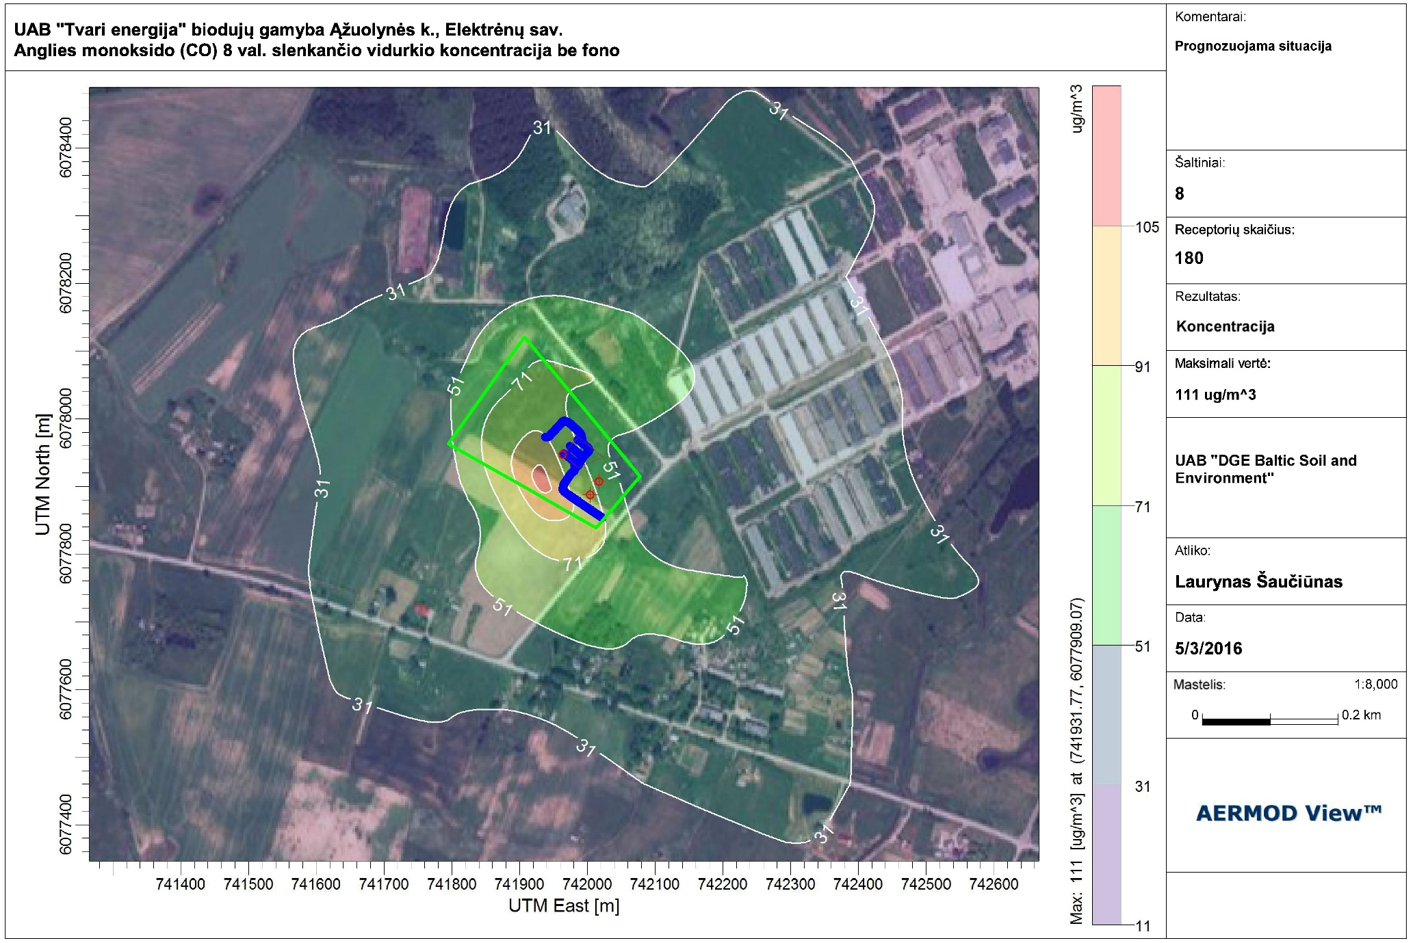
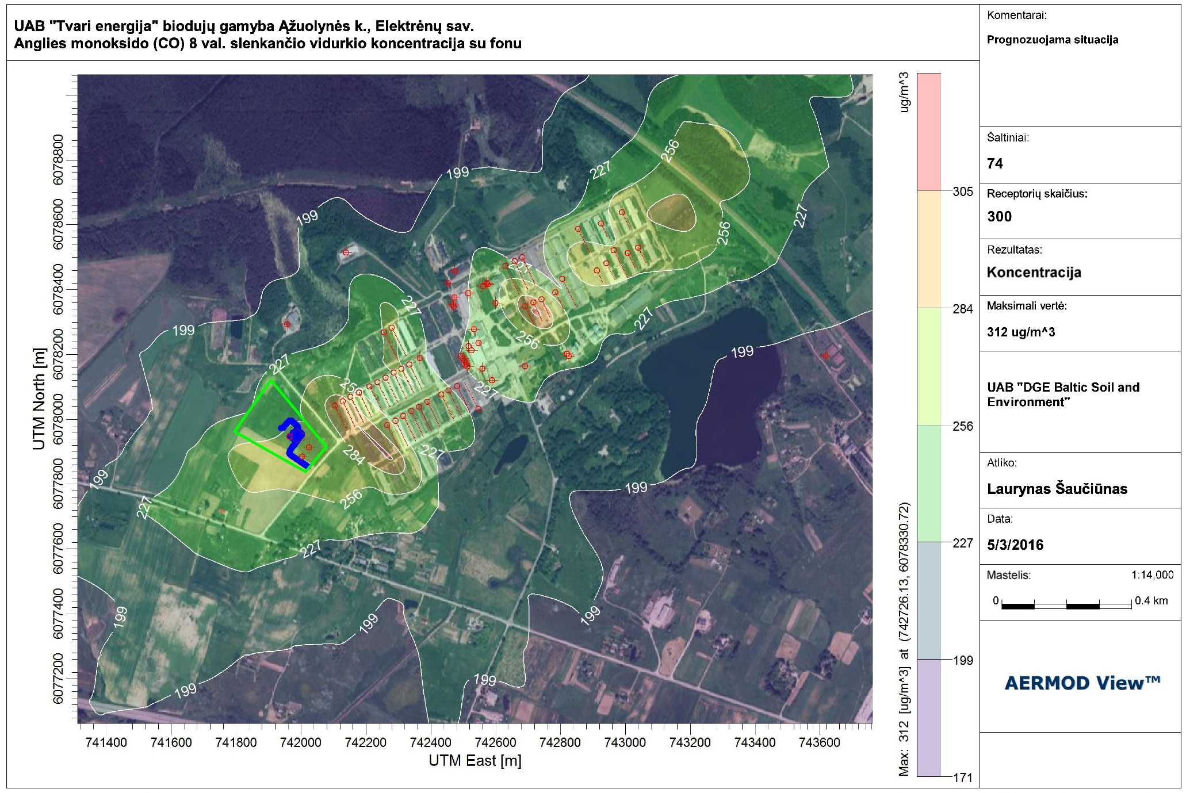
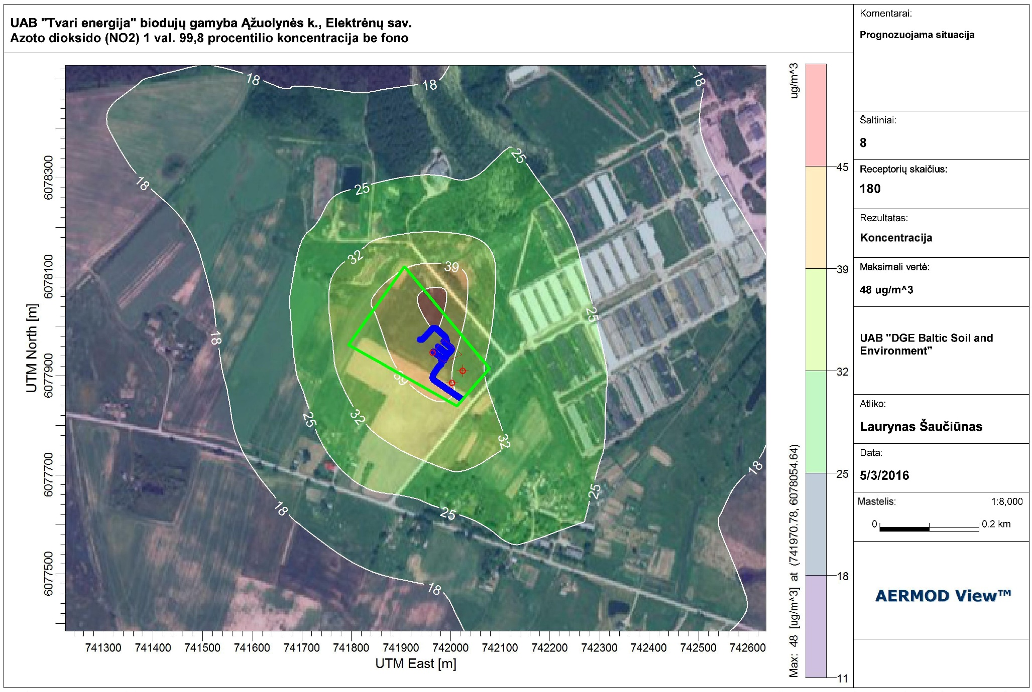
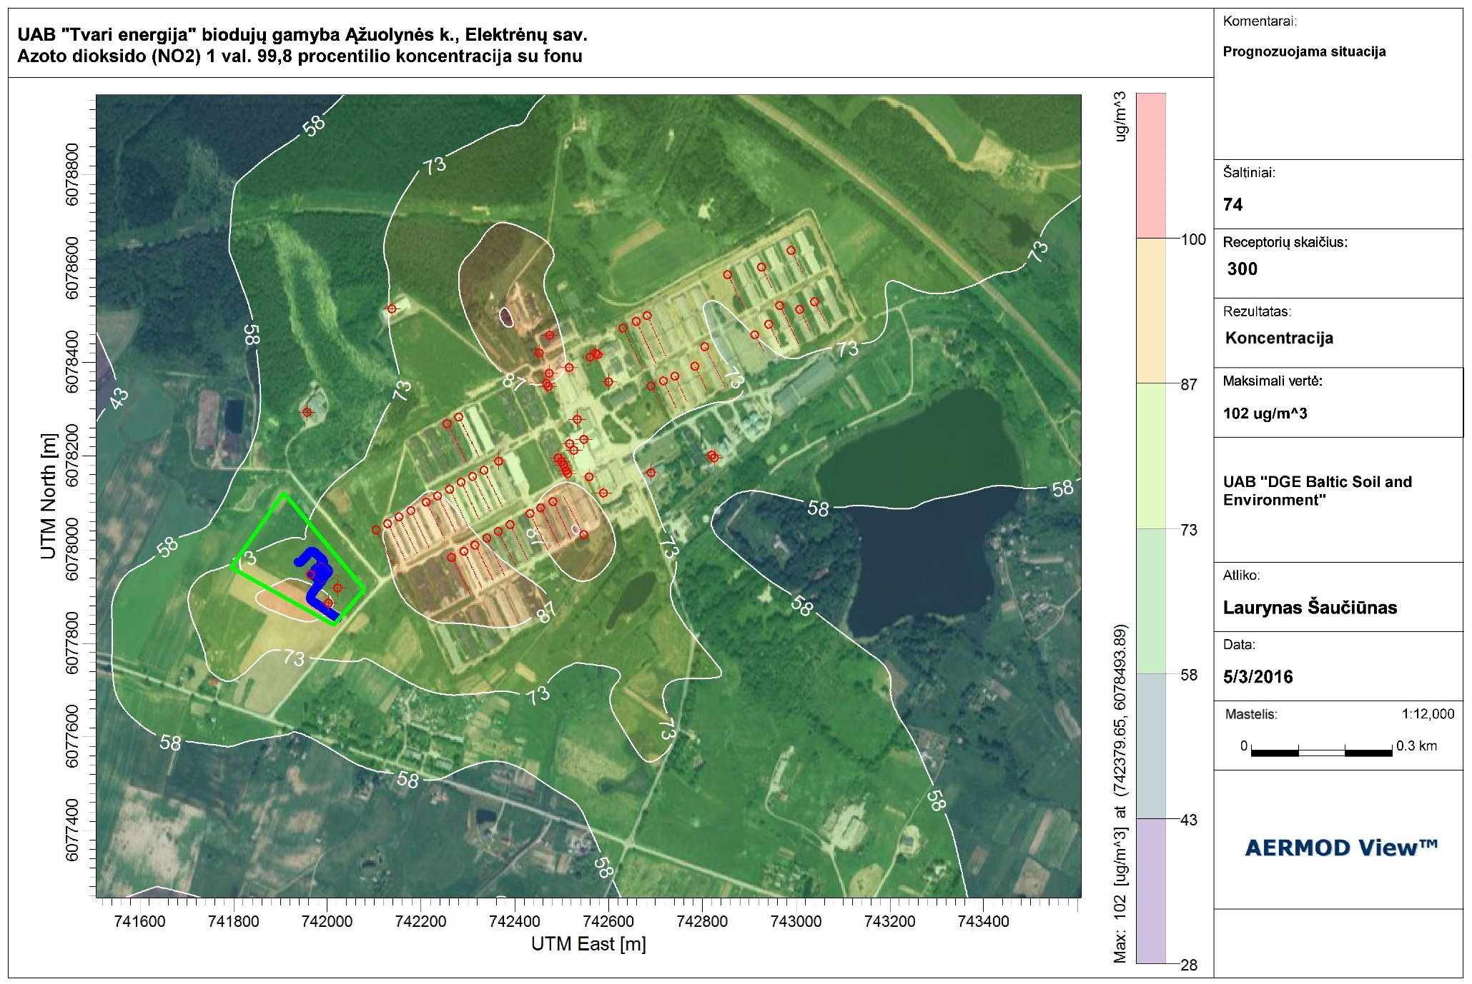
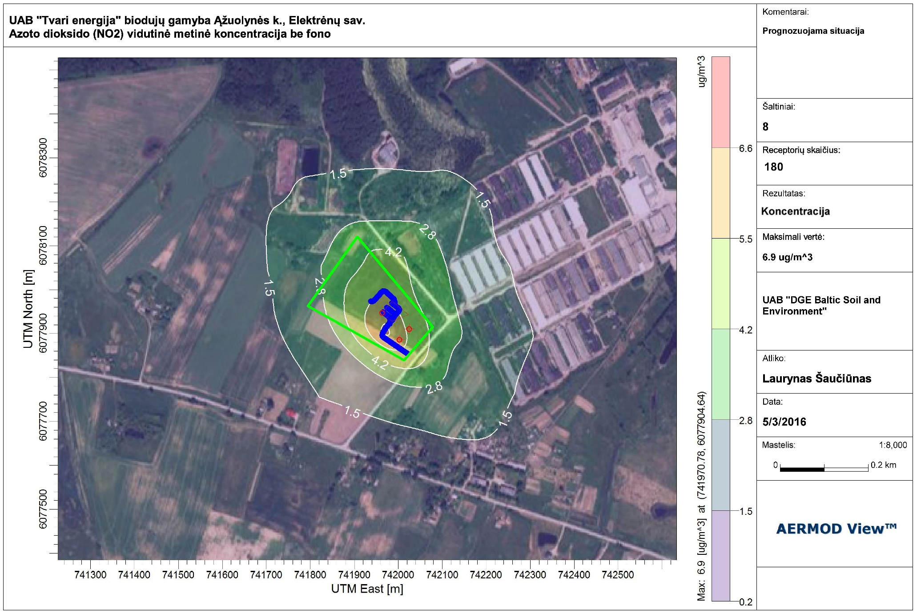
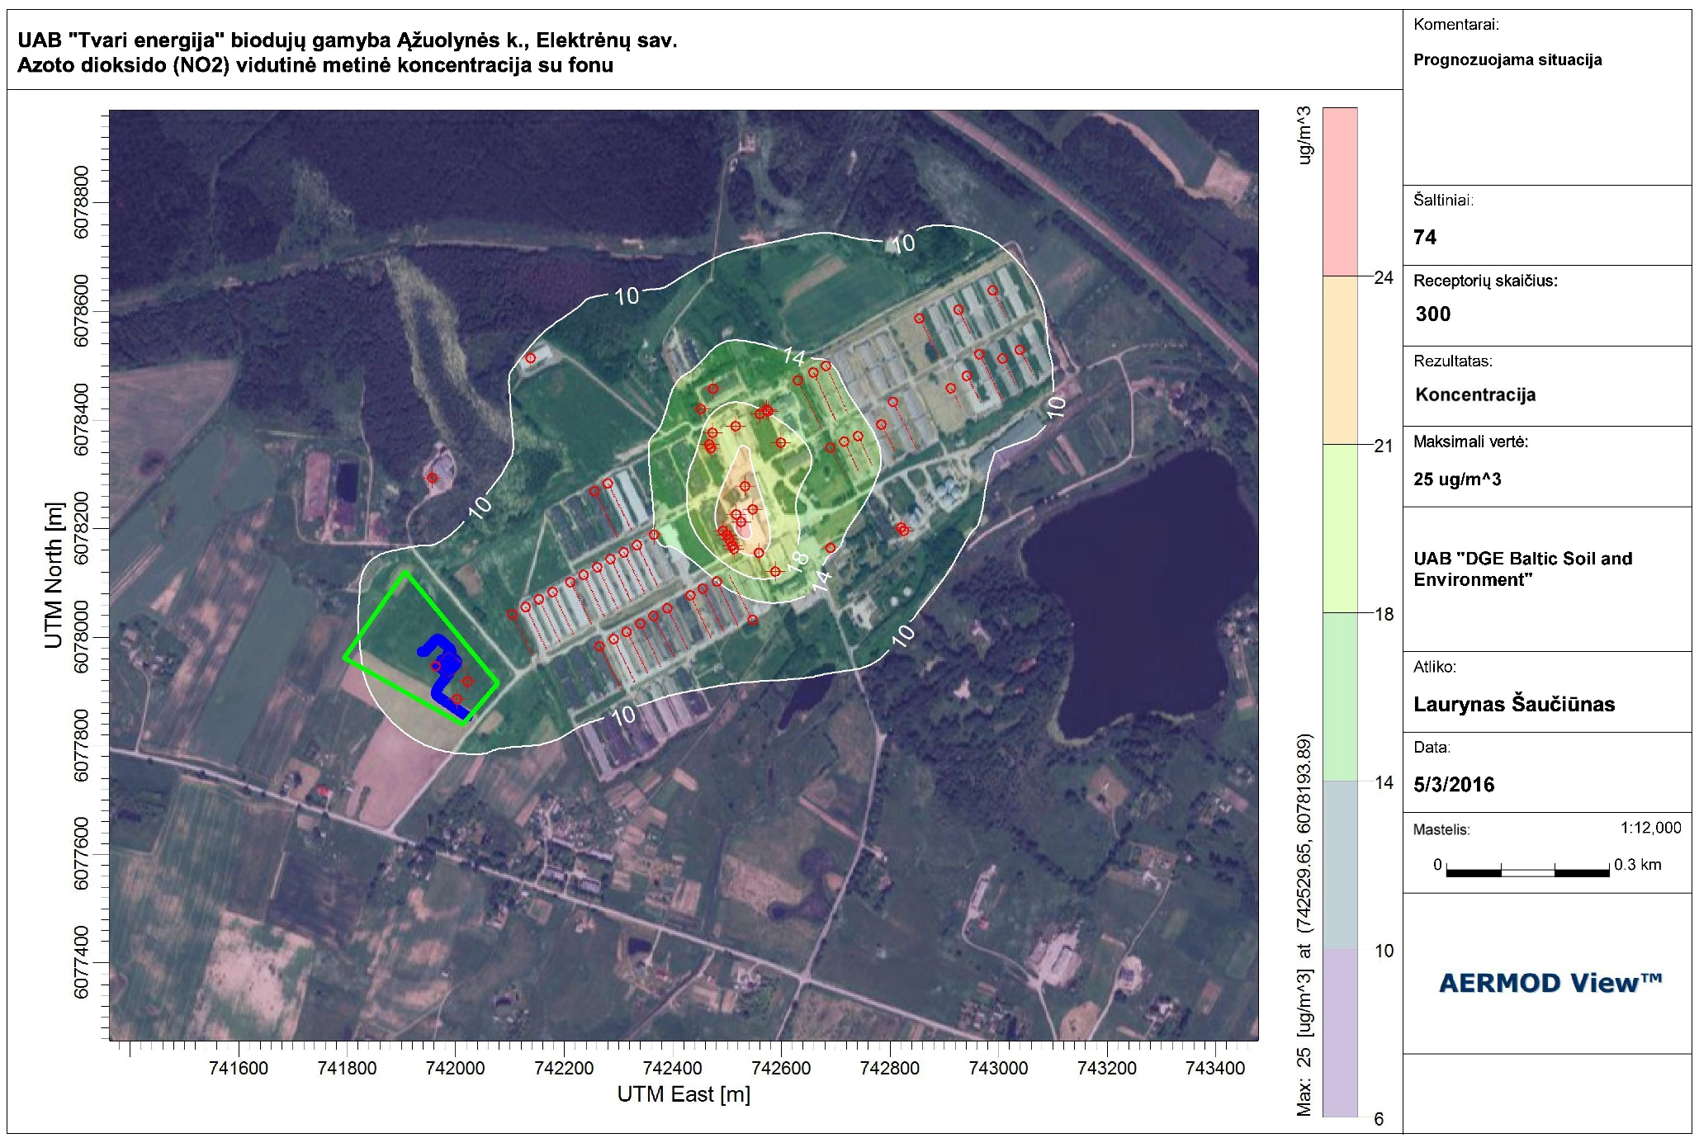
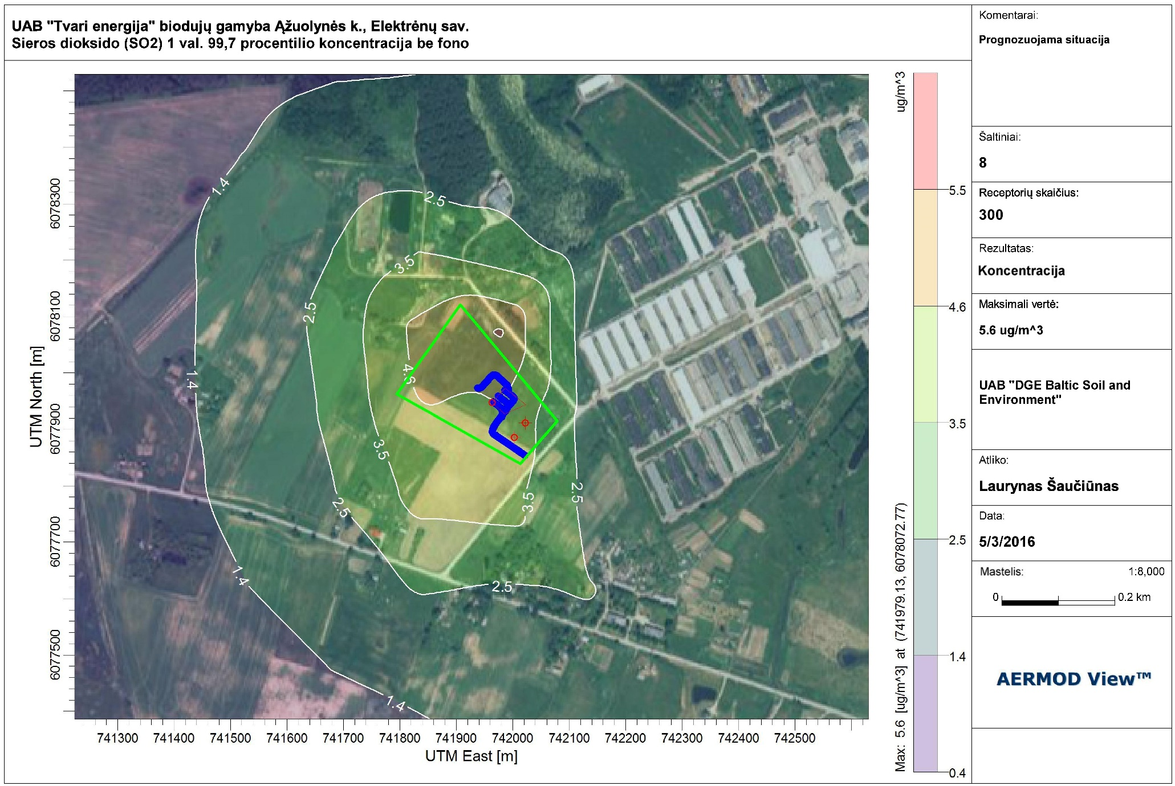
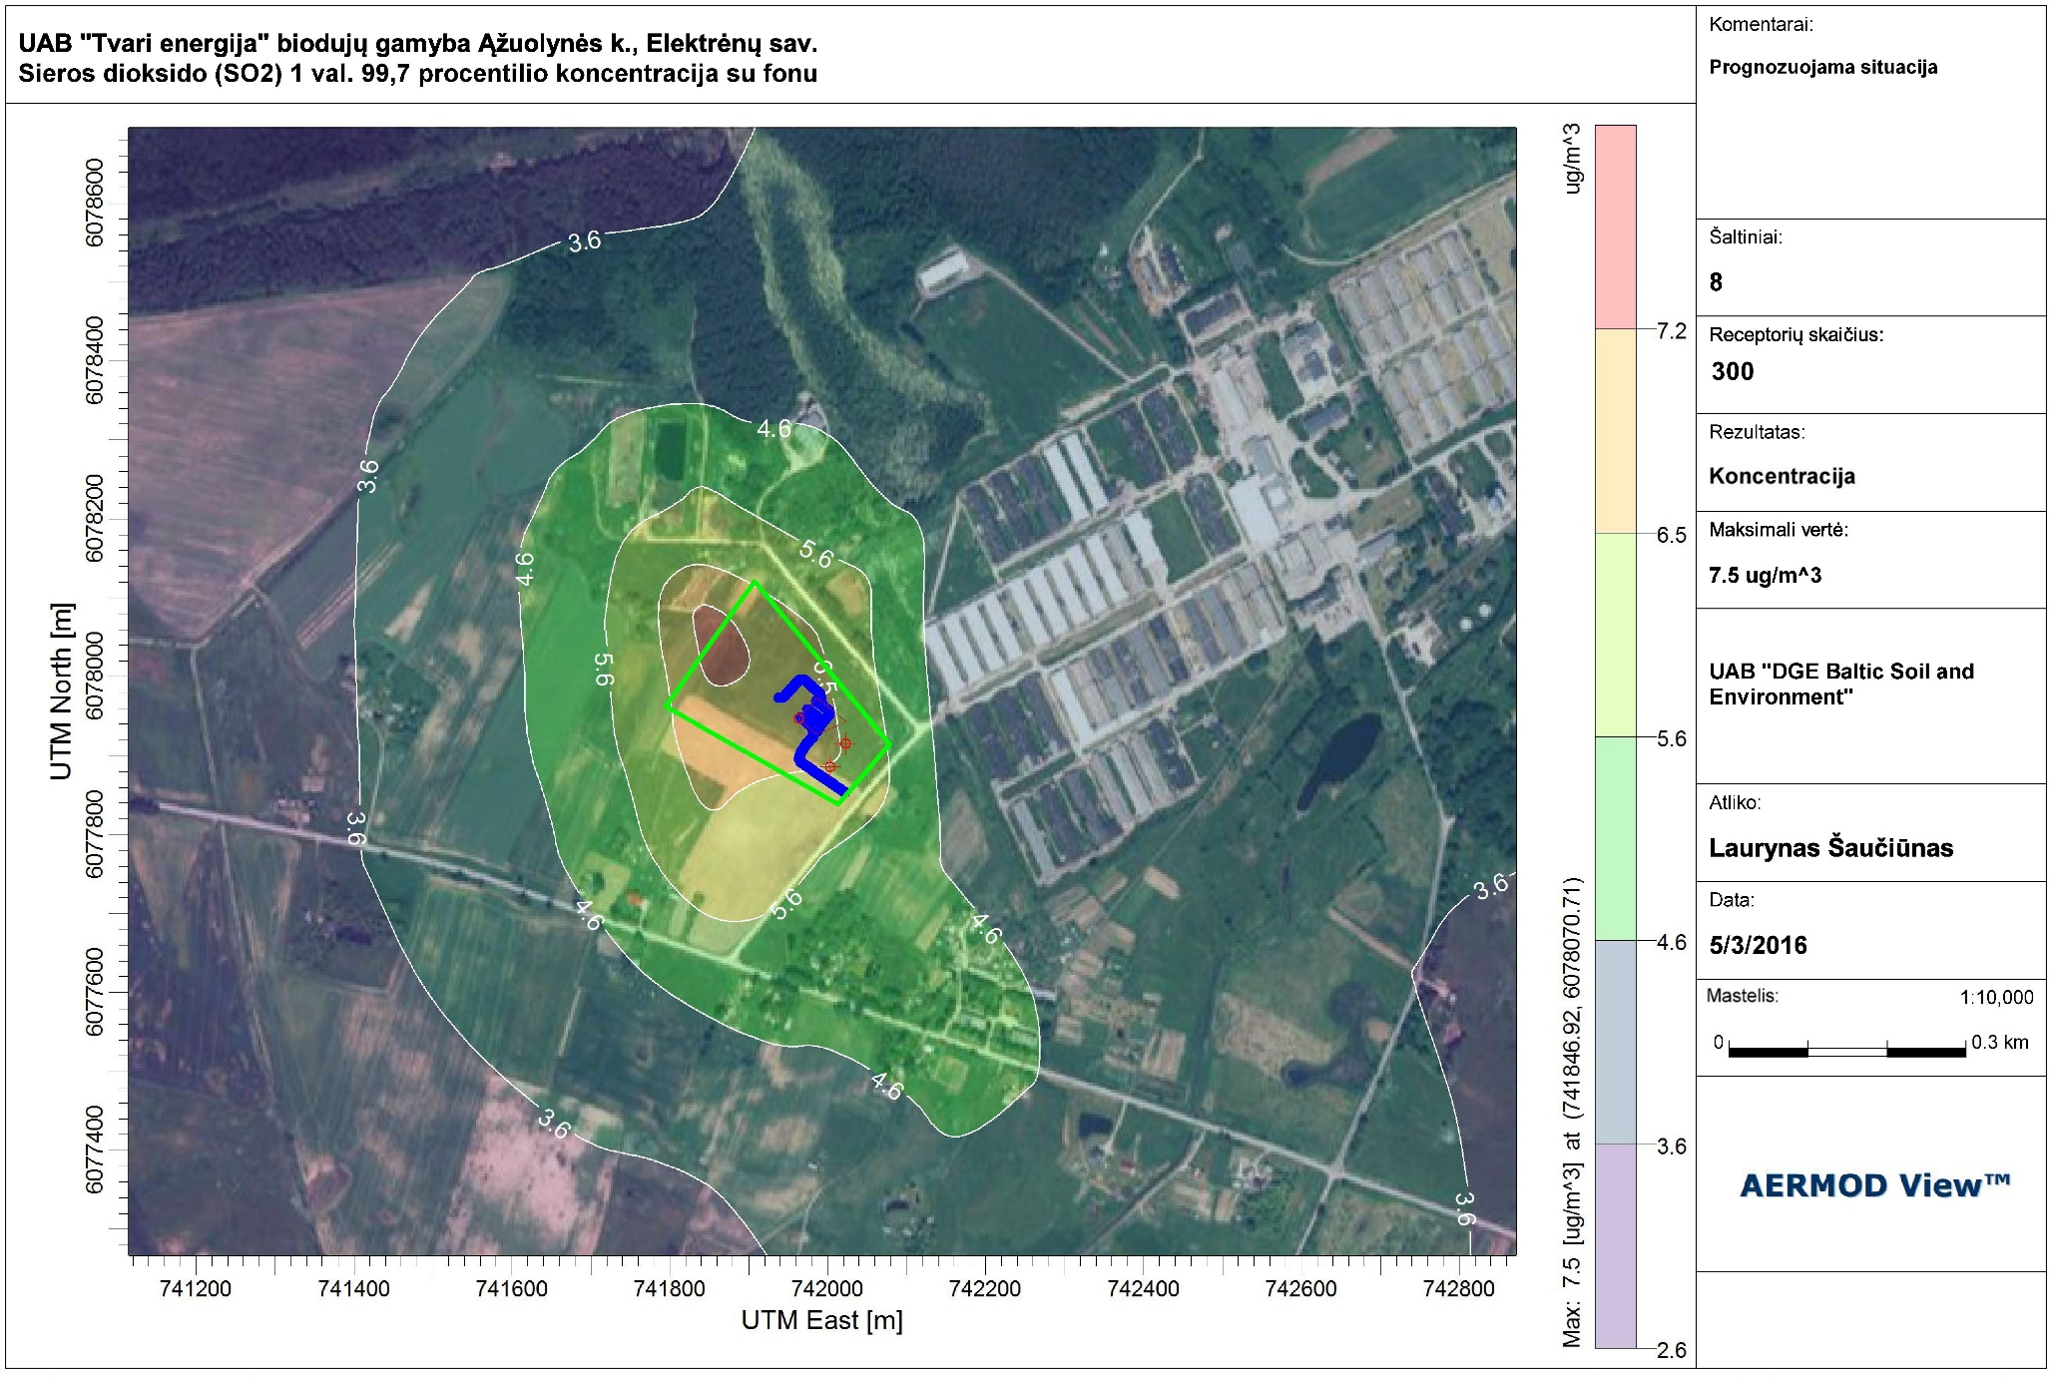
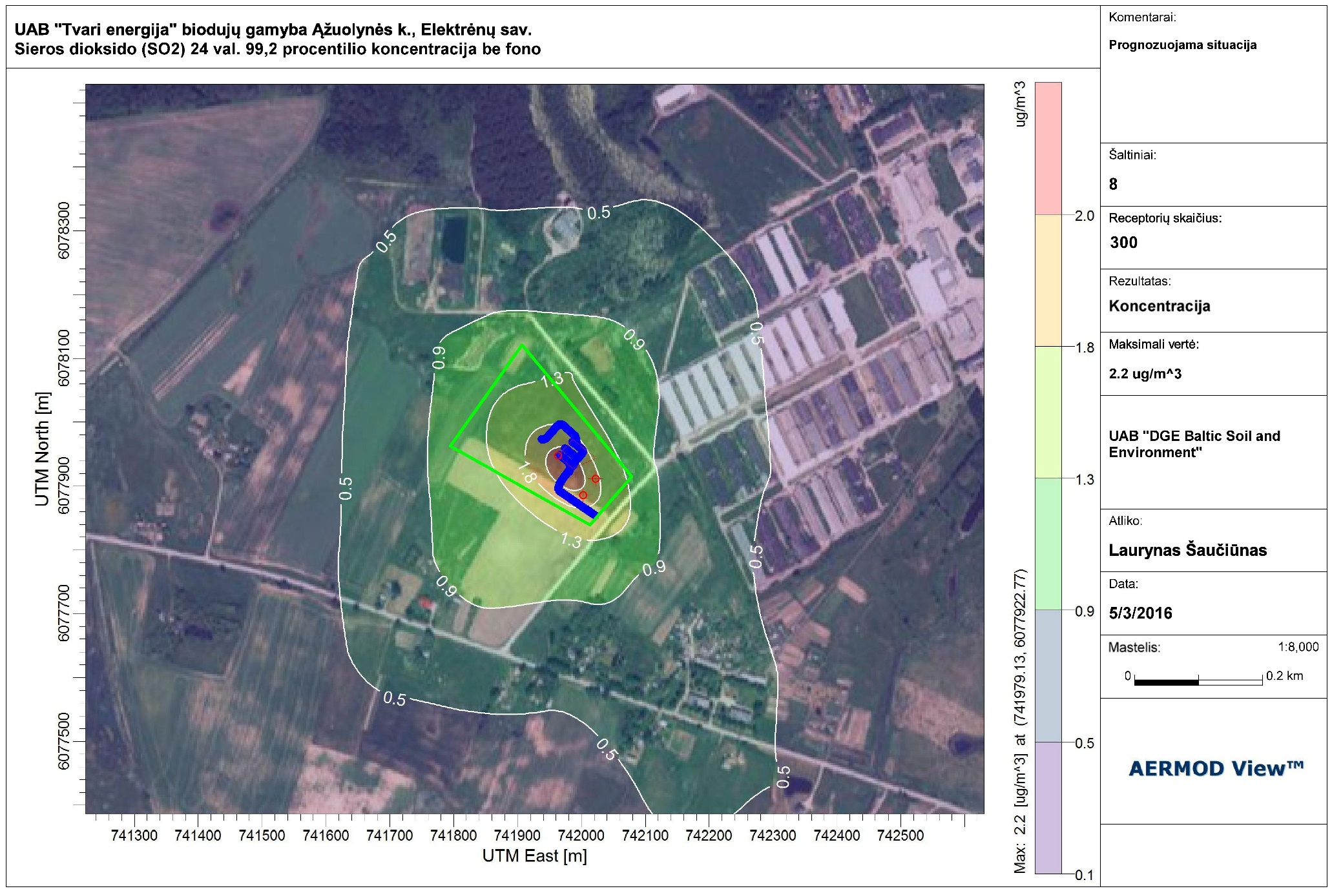
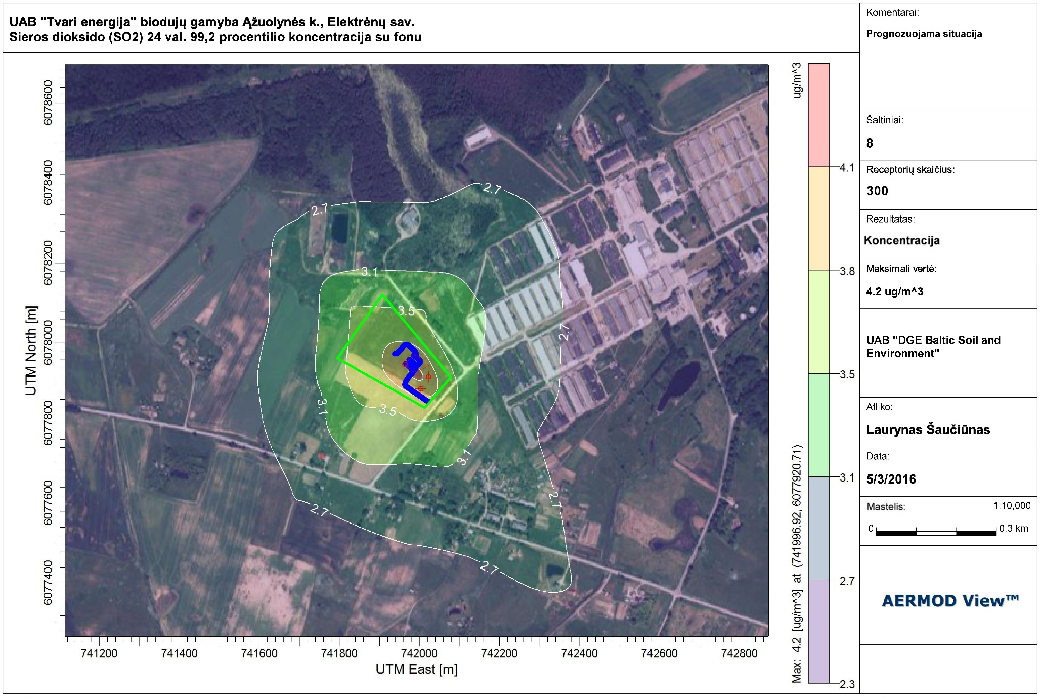

PRIEDAS 2. Aplinkos teršalų foninės koncentracijos

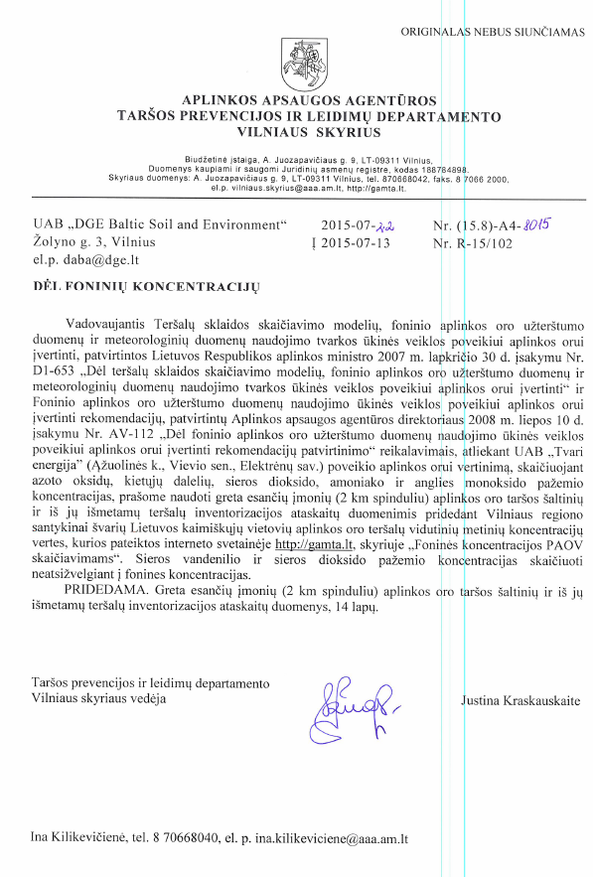

Greta esančių įmonių (2 km spinduliu) aplinkos oro taršos šaltinių ir iš jų išmetamų teršalų inventorizacijos ataskaitų duomenys
AB „ Vievio paukštynas“ Ausieniškių k., Vievio sen., Elektrėnų sav.

  - lentelė. STACIONARIŲJŲ TARŠOS ŠALTINIŲ FIZINIAI DUOMENYS

Taršos šaltiniai |  |  |  |  | Išmetamųjų dujų rodikliai  pavyzdžio paėmimo (matavimo) vietoje
pavadinimas | Nr. | koordinatės | aukštis,  m | išmetimo angos matmenys, m | srauto greitis,  m/s |  | temperatūra,  º C |  | tūrio debitas,  Nm³/s | teršalų išmetimo trukmė,  val./m
1 | 2 | 3 | 4 | 5 | 6 |  | 7 |  | 8 | 9
Šilumos generatorius  ,,Termogen HTV-200“ | 001 | X – 6073369  Y – 549755 | 6,0 | 0,3 | 3,68 |  | 72,6 |  | 0,26 | 8760
Vandens šildymo katilas „Buderus“ | 105 | X – 6073371  Y – 549751 | 4,5 | 0,2 | 5,73 |  | 68,2 |  | 0,18 | 4300
Vandens šildymo katilas „MK-1 (ARCA)“ | 025 | X – 6073345  Y – 549692 | 5,0 | 0,25 | 2,85 |  | 64,5 |  | 0,14 | 8760
Vandens šildymo katilas „SEVEN-7“ | 106 | X – 6073364  Y – 549737 | 4,5 | 0,2 | 4,46 |  | 71,3 |  | 0,14 | 4300
Vandens šildymo katilas „MK-120“ | 003 | X – 6073312  Y – 549779 | 6,0 | 0,6 | 0,57 |  | 66,4 |  | 0,16 | 4300
Vandens šildymo katilas „MK-100“  Katilas „E 1,0-0,9-700“ | 002 | X – 6073253  Y – 549114 | 18,0 | 0,3 | 6,23 |  | 62,7 |  | 0,44 | 8760
Vandens šildymo katilas „MK-100“ | 004 | X – 6073332  Y – 549649 | 5,0 | 0,25 | 5,71 |  | 72,8 |  | 0,28 | 4300
Šilumos generatorius „Babyser-85“ | 026 | X – 6073312  Y – 549642 | 4,0 | 0,25 | 5,30 |  | 66,3 |  | 0,26 | 4300
Šilumos generatorius „Babyser-85“ | 107 | X – 6073301  Y – 549647 | 4,0 | 0,25 | 5,30 |  | 71,4 |  | 0,26 | 4300
Du šildytuvai „M-11“ | 021 | X – 6073158  Y – 550828 | 4,0 | 0,35 | 2,39 |  | 64,7 |  | 0,23 | 4300
Vandens šildymo katilas „MK-120“ | 005 | X – 6073088  Y – 549770 | 8,0 | 0,3 | 3,54 |  | 64,1 |  | 0,25 | 4300
Šilumos generatorius „Babyser-85“ | 027 | X – 6073125  Y – 549737 | 6,0 | 0,25 | 4,28 |  | 65,4 |  | 0,21 | 4300
Vandens šildymo katilas „MK-120 (ARCA)“ | 007 | X – 6073401  Y – 549637 | 8,0 | 0,3 | 3,96 |  | 62,2 |  | 0,28 | 4300
Vandens šildymo katilas „MK-120 (ARCA)“ | 008 | X – 6073127  Y – 549877 | 8,0 | 0,3 | 4,25 |  | 63,7 |  | 0,30 | 4300
Du vandens šildymo katilai „MK-120 (ARCA)“ | 024 | X – 6073458  Y – 549306 | 6,0 | 0,25 | 10,39 |  | 61,8 |  | 0,51 | 8760
Džiovykla „M-819“ | 012 | X – 6073161  Y – 550000 | 6,0 | 0,25 | 13,04 |  | 60,7 |  | 0,64 | 4300
Vandens šildymo katilas „MK-120 (ARCA)“ | 018 | X – 6073183  Y – 549698 | 5,0 | 0,2 | 13,38 |  | 61,2 |  | 0,42 | 4300
Vandens šildymo katilas „MK-170 (ARCA)“ | 029 | X – 6073174  Y – 549702 | 5,0 | 0,25 | 9,38 |  | 61,7 |  | 0,46 | 4300
Katilas „UTK 106“ | 035 | X – 6073127  Y – 549693 | 5,0 | 0,15 | 20,95 |  | 55,4 |  | 0,37 | 4300
Katilas „UTK 106“ | 036 | X – 6073135  Y – 549689 | 5,0 | 0,15 | 20,95 |  | 55,4 |  | 0,37 | 4300
Katilas „UTK 106“ | 037 | X – 6073143  Y – 549685 | 5,0 | 0,15 | 20,95 |  | 55,4 |  | 0,37 | 4300
Katilas „UTK 106“ | 038 | X – 6073155  Y – 549679 | 5,0 | 0,15 | 20,95 |  | 55,4 |  | 0,37 | 4300
Katilas „UTK 106“ | 039 | X – 6073162  Y – 549670 | 5,0 | 0,15 | 20,95 |  | 55,4 |  | 0,37 | 4300
Vandens šildymo katilas „MK-120 (ARCA)“ | 019 | X – 6073201  Y – 549725 | 6,0 | 0,25 | 7,75 |  | 66,2 |  | 0,38 | 4300
Vandens šildymo katilas „MK-100 (ARCA)“ | 031 | X – 6073240  Y – 549713 | 6,0 | 0,25 | 6,73 |  | 62,3 |  | 0,33 | 4300
Šilumos generatorius „Babyser-85“ | 022 | X – 6073156  Y – 549539 | 6,0 | 0,25 | 4,28 |  | 65,2 |  | 0,21 | 4300
Vandens šildymo katilas „MK-100 (ARCA)“ | 023 | X – 6073156  Y – 550019 | 6,0 | 0,25 | 6,93 |  | 66,1 |  | 0,34 | 4300
Šilumos generatorius „Babyser-30 E“ | 028 | X – 6073374  Y – 549629 | 5,0 | 0,25 | 3,67 |  | 61,4 |  | 0,18 | 4300
Dažymo kabina | 017 | X – 6073369  Y – 549621 | 10,0 | 0,5 | 5,71 |  | 20,3 |  | 1,12 | 1800
Malimo sistema | 034 | X – 6073180  Y – 550013 | 8,0 | 0,3 | 7,5 |  | 18,4 |  | 0,53 | 2016
Požeminė talpa 25 m³ | 601 | X – 6072987  Y – 549901 | 10,0 | 0,5 | 5,0 |  | 12,0 |  | 0,98 | 8760
Paukštidė Nr. P-1  27700 vietų | 040 | X – 6073041  Y – 549707 | 5,5 | 7×0,8  7×1,2 |  | 59,58 |  | 22,0 | 50,61 | 8760
Paukštidė Nr. P-2  21000 vietų | 042 | X – 6073036  Y – 549677 | 5,5 | 6×0,8  4×1,2 |  | 59,58 |  | 22,0 | 32,74 | 8760
Paukštidė Nr. P-3  21000 vietų | 044 | X – 6073020  Y – 549653 | 5,5 | 6×0,8  4×1,2 |  | 59,58 |  | 22,0 | 32,74 | 8760
Paukštidė Nr. P-4  21000 vietų | 046 | X – 6073012  Y – 549624 | 5,5 | 6×0,8  4×1,2 |  | 59,58 |  | 22,0 | 32,74 | 8760
Paukštidė Nr. P-5  21000 vietų | 048 | X – 6072989  Y – 549582 | 5,5 | 6×0,8  4×1,2 |  | 59,58 |  | 22,0 | 32,74 | 8760
Paukštidė Nr. P-6  27700 vietų | 050 | X – 6072978  Y – 549556 | 5,5 | 5×0,8  7×1,2 |  | 51,96 |  | 22,0 | 46,77 | 8760
Paukštidė Nr. P-8  27700 vietų | 052 | X – 6072962  Y – 549531 | 5,5 | 5×0,8  7×1,2 |  | 51,96 |  | 22,0 | 46,77 | 8760
Paukštidė Nr. P-10  27700 vietų | 054 | X – 6072952  Y – 549504 | 5,5 | 7×0,8  7×1,2 |  | 59,59 |  | 22,0 | 50,60 | 8760
Paukštidė Nr. P-12  27700 vietų | 056 | X – 6072935  Y – 549481 | 5,5 | 7×0,8  7×1,2 |  | 59,59 |  | 22,0 | 50,60 | 8760
Paukštidė Nr. P-14  27700 vietų | 058 | X – 6072925  Y – 549451 | 5,5 | 7×0,8  7×1,2 |  | 59,59 |  | 22,0 | 50,60 | 8760
Paukštidė Nr. P-23  30240 vietų | 060 | X – 6073102  Y – 549524 | 5,5 | 11×0,8  4×1,2 |  | 60,73 |  | 22,0 | 42,32 | 8760
Paukštidė Nr. P-25  47040 vietų | 062 | X – 6073092  Y – 549497 | 5,5 | 13×0,8  7×1,2 |  | 82,51 |  | 22,0 | 62,09 | 8760
Paukštidė Nr. P-26  53760 vietų | 064 | X – 6073204  Y – 549472 | 5,5 | 13×0,8  7×1,2 |  | 82,51 |  | 22,0 | 62,09 | 8760
Paukštidė Nr. P-27  47040 vietų | 066 | X – 6073072  Y – 549475 | 5,5 | 13×0,8  7×1,2 |  | 82,51 |  | 22,0 | 62,09 | 8760
Paukštidė Nr. P-28  52416 vietų | 068 | X – 6073187  Y – 549448 | 5,5 | 13×0,8  8×1,2 |  | 87,20 |  | 22,0 | 67,40 | 8760
Paukštidė Nr. P-29  47040 vietų | 070 | X – 6073063  Y – 549448 | 5,5 | 13×0,8  7×1,2 |  | 82,51 |  | 22,0 | 62,09 | 8760
Paukštidė Nr. P-31  47040 vietų | 072 | X – 6073046  Y – 549424 | 5,5 | 13×0,8  7×1,2 |  | 82,51 |  | 22,0 | 62,09 | 8760
Paukštidė Nr. P-33  47040 vietų | 074 | X – 6073035  Y – 549398 | 5,5 | 13×0,8  7×1,2 |  | 82,51 |  | 22,0 | 62,09 | 8760
Paukštidė Nr. P-35  47040 vietų | 076 | X – 6073018  Y – 549363 | 5,5 | 13×0,8  7×1,2 |  | 82,51 |  | 22,0 | 62,09 | 8760
Paukštidė Nr. P-36  47040 vietų | 078 | X – 6073007  Y – 549336 | 5,5 | 13×0,8  7×1,2 |  | 82,51 |  | 22,0 | 62,09 | 8760
Paukštidė Nr. P-37  47040 vietų | 080 | X – 6072992  Y – 549312 | 5,5 | 13×0,8  7×1,2 |  | 82,51 |  | 22,0 | 62,09 | 8760
Paukštidė Nr. P-38  47040 vietų | 082 | X – 6072978  Y – 549286 | 5,5 | 13×0,8  7×1,2 |  | 82,51 |  | 22,0 | 62,09 | 8760
Paukštidė Nr. P-39  9045 vietų | 084 | X – 6073387  Y – 549834 | 5,5 | 6×0,8  4×1,2 |  | 41,68 |  | 22,0 | 32,74 | 8760
Paukštidė Nr. P-40  30800 vietų | 086 | X – 6073283  Y – 549887 | 3,0 | 12×0,7 |  | 129,76 |  | 22,0 | 49,92 | 8760
Paukštidė Nr. P-42  25200 vietų | 087 | X – 6073295  Y – 549913 | 3,0 | 12×0,7 |  | 129,76 |  | 22,0 | 49,92 | 8760
Paukštidė Nr. P-43  53440 vietų | 088 | X – 6073398  Y – 549861 | 5,5 | 10×0,8  4×1,2 |  | 56,92 |  | 22,0 | 40,40 | 8760
Paukštidė Nr. P-44  30800 vietų | 090 | X – 6073308  Y – 549938 | 3,0 | 12×0,7 |  | 129,76 |  | 22,0 | 49,92 | 8760
Paukštidė Nr. P-45  33400 vietų | 091 | X – 6073333  Y – 549979 | 3,0 | 12×0,7 |  | 129,76 |  | 22,0 | 49,92 | 8760
Paukštidė Nr. P-46  30000 vietų | 092 | X – 6073414  Y – 549884 | 5,5 | 10×0,8  4×1,2 |  | 56,92 |  | 22,0 | 40,40 | 8760
Paukštidė Nr. P-48  53500 vietų | 094 | X – 6073348  Y – 550014 | 5,5 | 10×0,8  4×1,2 |  | 56,92 |  | 22,0 | 40,40 | 8760
Paukštidė Nr. P-49  8850 vietų | 096 | X – 6073495  Y – 550063 | 5,5 | 6×0,8  4×1,2 |  | 41,68 |  | 22,0 | 32,74 | 8760
Paukštidė Nr. P-50  8850 vietų | 098 | X – 6073398  Y – 550111 | 8,0 | 8×0,7 |  | 86,50 |  | 22,0 | 33,28 | 8760
Paukštidė Nr. P-51  36000 vietų | 099 | X – 6073527  Y – 550128 | 3,0 | 12×0,7 |  | 129,76 |  | 22,0 | 49,92 | 8760
Paukštidė Nr. P-52  8850 vietų | 100 | X – 6073419  Y – 550142 | 3,0 | 12×0,7 |  | 129,76 |  | 22,0 | 49,92 | 8760
Paukštidė Nr. P-54  60160 vietų | 101 | X – 6073429  Y – 550177 | 3,0 | 10×1,2 |  | 93,99 |  | 22,0 | 106,25 | 8760
Paukštidė Nr. P-56  30000 vietų | 102 | X – 6073446  Y – 550209 | 3,0 | 12×0,7 |  | 129,76 |  | 22,0 | 49,92 | 8760
Paukštidė Nr. P-57  30000 vietų | 103 | X – 6073566  Y – 550191 | 3,0 | 12×0,7 |  | 129,76 |  | 22,0 | 49,92 | 8760
Paukštidė Nr. P-58  38100 vietų | 104 | X – 6073468  Y – 550241 | 3,0 | 12×0,7 |  | 129,76 |  | 22,0 | 49,92 | 8760
Mėšlo saugojimas | 602 | X – 6073208  Y – 548903 | 2,5 | 47×120 |  | 5,0 |  | 12,0 | 0,98 | 8760

  - lentelė. TARŠA Į APLINKOS ORĄ

Veiklos  rūšies kodas | Cecho ar kt. pavadinimas arba Nr. | Taršos šaltiniai |  | Teršalai |  | Tarša
 |  | pavadinimas | Nr. | pavadinimas | kodas | vienkartinis dydis |  |  |  | metinė  t/metus
 |  |  |  |  |  | vnt. | vidut. | maks.
1 | 2 | 3 | 4 | 5 | 6 | 7 | 8 | 9 |  | 10
020302 | Kiaušinių miltelių cechas  Kiaušinių produktų perdirbimo cechas  Utilizacijos cechas | Šilumos generatorius  ,,Termogen HTV-200“ | 001 | Anglies monoksidas (A)  Azoto oksidai (A) | 177  250 | mg/Nm³  mg/Nm³ | 3,67  109,0 | 6,0  112,0 |  | 0,249  0,080
 |  | Vandens šildymo katilas „Buderus“ | 105 | Anglies monoksidas (A)  Azoto oksidai (A) | 177  250 | mg/Nm³  mg/Nm³ | 4,33  118,0 | 5,0  124,0 |  | 0,182  0,058
 |  | Vandens šildymo katilas „MK-1 (ARCA)“ | 025 | Anglies monoksidas (A)  Azoto oksidai (A) | 177  250 | mg/Nm³  mg/Nm³ | 7,2  144,3 | 9,0  148,0 |  | 0,248  0,059
 |  | Vandens šildymo katilas „SEVEN-7“ | 106 | Anglies monoksidas (A)  Azoto oksidai (A) | 177  250 | mg/Nm³  mg/Nm³ | 6,3  148,3 | 8,0  152,0 |  | 0,107  0,034
 |  | Vandens šildymo katilas „MK-120“ | 003 | Anglies monoksidas (A)  Azoto oksidai (A) | 177  250 | mg/Nm³  mg/Nm³ | 3,8  122,3 | 5,0  126,0 |  | 0,084  0,024
 |  | Vandens šildymo katilas „MK-100“  Katilas „E 1,0-0,9-700“ | 002 | Anglies monoksidas (A)  Azoto oksidai (A) | 177  250 | mg/Nm³  mg/Nm³ | 338,0  221,0 | 352,0  226,0 |  | 0,017  0,007
 | Garažas | Vandens šildymo katilas „MK-100“ | 004 | Anglies monoksidas (A)  Azoto oksidai (A) | 177  250 | mg/Nm³  mg/Nm³ | 37,0  112,0 | 42,0  116,0 |  | 0,337  0,094
 |  | Šilumos generatorius „Babyser-85“ | 026 | Anglies monoksidas (A)  Azoto oksidai (A) | 177  250 | mg/Nm³  mg/Nm³ | 7,0  120,0 | 9,0  124,0 |  | 0,105  0,034
 |  | Šilumos generatorius „Babyser-85“ | 107 | Anglies monoksidas (A)  Azoto oksidai (A) | 177  250 | mg/Nm³  mg/Nm³ | 8,0  116,0 | 10,0  118,0 |  | 0,105  0,034
 | Nuotekų valymo įrenginiai | Du šildytuvai „M-11“ | 021 | Anglies monoksidas (A)  Azoto oksidai (A) | 177  250 | mg/Nm³  mg/Nm³ | 3,0  72,0 | 6,0  81,0 |  | 0,042  0,013
020302 | Kiaušinių sandėlis | Vandens šildymo katilas „MK-120“ | 005 | Anglies monoksidas (A)  Azoto oksidai (A) | 177  250 | mg/Nm³  mg/Nm³ | 18,0  68,0 | 20,0  74,0 |  | 0,126  0,035
 |  | Šilumos generatorius „Babyser-85“ | 027 | Anglies monoksidas (A)  Azoto oksidai (A) | 177  250 | mg/Nm³  mg/Nm³ | 32,0  114,0 | 38,0  119,0 |  | 0,168  0,047
 | Mechaninės dirbtuvės | Vandens šildymo katilas „MK-120 (ARCA)“ | 007 | Anglies monoksidas (A)  Azoto oksidai (A) | 177  250 | mg/Nm³  mg/Nm³ | 26,0  18,0 | 32,0  21,0 |  | 0,152  0,042
 | Administracijos patalpos | Vandens šildymo katilas „MK-120 (ARCA)“ | 008 | Anglies monoksidas (A)  Azoto oksidai (A) | 177  250 | mg/Nm³  mg/Nm³ | 31,0  24,0 | 37,0  29,0 |  | 0,152  0,042
 | Naujas inkubatorius | Du vandens šildymo katilai „MK-120 (ARCA)“ | 024 | Anglies monoksidas (A)  Azoto oksidai (A) | 177  250 | mg/Nm³  mg/Nm³ | 6,0  72,0 | 11,0  78,0 |  | 0,632  0,227
 | Grūdų džiovykla | Džiovykla „M-819“ | 012 | Anglies monoksidas (A)  Azoto oksidai (A) | 177  250 | mg/Nm³  mg/Nm³ | 8,0  64,0 | 12,0  67,0 |  | 0,519  0,207
 | Skerdimo cechas | Vandens šildymo katilas „MK-120 (ARCA)“ | 018 | Anglies monoksidas (A)  Azoto oksidai (A) | 177  250 | mg/Nm³  mg/Nm³ | 8,0  92,0 | 17,0  104,0 |  | 0,295  0,082
 |  | Vandens šildymo katilas „MK-170 (ARCA)“ | 029 | Anglies monoksidas (A)  Azoto oksidai (A) | 177  250 | mg/Nm³  mg/Nm³ | 11,0  87,0 | 19,0  94,0 |  | 0,369  0,103
 |  | Katilas „UTK 106“ | 035 | Anglies monoksidas (A)  Azoto oksidai (A) | 177  250 | mg/Nm³  mg/Nm³ | 14,0  106,0 | 21,0  110,0 |  | 0,0422  0,0152
 |  | Katilas „UTK 106“ | 036 | Anglies monoksidas (A)  Azoto oksidai (A) | 177  250 | mg/Nm³  mg/Nm³ | 14,0  106,0 | 21,0  110,0 |  | 0,0422  0,0152
 |  | Katilas „UTK 106“ | 037 | Anglies monoksidas (A)  Azoto oksidai (A) | 177  250 | mg/Nm³  mg/Nm³ | 14,0  106,0 | 21,0  110,0 |  | 0,0422  0,0152
 |  | Katilas „UTK 106“ | 038 | Anglies monoksidas (A)  Azoto oksidai (A) | 177  250 | mg/Nm³  mg/Nm³ | 14,0  106,0 | 21,0  110,0 |  | 0,0422  0,0152
 |  | Katilas „UTK 106“ | 039 | Anglies monoksidas (A)  Azoto oksidai (A) | 177  250 | mg/Nm³  mg/Nm³ | 14,0  106,0 | 21,0  110,0 |  | 0,0422  0,0152
020302 | Paukštienos cechas | Vandens šildymo katilas „MK-120 (ARCA)“ | 019 | Anglies monoksidas (A)  Azoto oksidai (A) | 177  250 | mg/Nm³  mg/Nm³ | 5,0  54,0 |  | 11,0  57,0 | 0,295  0,082
 |  | Vandens šildymo katilas „MK-100 (ARCA)“ | 031 | Anglies monoksidas (A)  Azoto oksidai (A) | 177  250 | mg/Nm³  mg/Nm³ | 6,0  58,0 |  | 13,0  63,0 | 0,253  0,071
 | Naujas kiaušinių sandėlis | Šilumos generatorius „Babyser-85“ | 022 | Anglies monoksidas (A)  Azoto oksidai (A) | 177  250 | mg/Nm³  mg/Nm³ | 32,0  114,0 |  | 38,0  119,0 | 0,168  0,047
 | Pašarų cechas | Vandens šildymo katilas „MK-100 (ARCA)“ | 023 | Anglies monoksidas (A)  Azoto oksidai (A) | 177  250 | mg/Nm³  mg/Nm³ | 8,0  52,0 |  | 14,0  57,0 | 0,102  0,029
 | Dažymo baras | Šilumos generatorius „Babyser-30 E“ | 028 | Anglies monoksidas (A)  Azoto oksidai (A) | 177  250 | mg/Nm³  mg/Nm³ | 47,0  98,0 |  | 54,0  103,0 | 0,059  0,016
060104 | Dažymo baras | Dažymo kabina | 017 | Kietosios dalelės (C) | 4281 | g/s | 0,00818 |  | 0,00963 | 0,053
1202 | Grūdų malimas | Malimo sistema | 034 | Kietosios dalelės (C) | 4281 | g/s | 0,00058 |  | 0,00085 | 0,004

Veiklos  rūšies kodas | Cecho ar kt. pavadinimas arba Nr. | Taršos šaltiniai |  | Teršalai |  | Tarša
 |  | pavadinimas | Nr. | pavadinimas | kodas | vienkartinis dydis |  |  |  |  | metinė  t/metus
 |  |  |  |  |  | vnt. |  | vidut. |  | maks.
1 | 2 | 3 | 4 | 5 | 6 | 7 |  | 8 |  | 9 | 10
1004 | Paukštidė  Nr. P-1  27700 vietų | 7 stoginiai ventiliatoriai  7 galiniai ventiliatoriai | 040 | Amoniakas  Kietosios dalelės (C) | 134  4281 |  | g/s  g/s | 0,16689  0,07378 | 0,16689  0,07378 |  | 5,263  2,327
 |  |  |  | Anglies monoksidas (B)  Azoto oksidai (B) | 5917  5872 |  | g/s  g/s | 0,00896  0,00250 | 0,00896  0,00250 |  | 0,129  0,036
 | Paukštidė  Nr. P-2  21000 vietų | 6 stoginiai ventiliatoriai  4 galiniai ventiliatoriai | 042 | Amoniakas  Kietosios dalelės (C) | 134  4281 |  | g/s  g/s | 0,12652  0,05594 | 0,12652  0,05594 |  | 3,990  1,764
 |  |  |  | Anglies monoksidas (B)  Azoto oksidai (B) | 5917  5872 |  | g/s  g/s | 0,00896  0,00250 | 0,00896  0,00250 |  | 0,129  0,036
 | Paukštidė  Nr. P-3  21000 vietų | 6 stoginiai ventiliatoriai  4 galiniai ventiliatoriai | 044 | Amoniakas  Kietosios dalelės (C) | 134  4281 |  | g/s  g/s | 0,12652  0,05594 | 0,12652  0,05594 |  | 3,990  1,764
 |  |  |  | Anglies monoksidas (B)  Azoto oksidai (B) | 5917  5872 |  | g/s  g/s | 0,00896  0,00250 | 0,00896  0,00250 |  | 0,129  0,036
 | Paukštidė  Nr. P-4  21000 vietų | 6 stoginiai ventiliatoriai  4 galiniai ventiliatoriai | 046 | Amoniakas  Kietosios dalelės (C) | 134  4281 |  | g/s  g/s | 0,12652  0,05594 | 0,12652  0,05594 |  | 3,990  1,764
 |  |  |  | Anglies monoksidas (B)  Azoto oksidai (B) | 5917  5872 |  | g/s  g/s | 0,00896  0,00250 | 0,00896  0,00250 |  | 0,129  0,036
 | Paukštidė  Nr. P-5  21000 vietų | 6 stoginiai ventiliatoriai  4 galiniai ventiliatoriai | 048 | Amoniakas  Kietosios dalelės (C) | 134  4281 |  | g/s  g/s | 0,12652  0,05594 | 0,12652  0,05594 |  | 3,990  1,764
 |  |  |  | Anglies monoksidas (B)  Azoto oksidai (B) | 5917  5872 |  | g/s  g/s | 0,00896  0,00250 | 0,00896  0,00250 |  | 0,129  0,036
 | Paukštidė  Nr. P-6  27700 vietų | 5 stoginiai ventiliatoriai  7 galiniai ventiliatoriai | 050 | Amoniakas  Kietosios dalelės (C) | 134  4281 |  | g/s  g/s | 0,16689  0,07378 | 0,16689  0,07378 |  | 5,263  2,327
 |  |  |  | Anglies monoksidas (B)  Azoto oksidai (B) | 5917  5872 |  | g/s  g/s | 0,00896  0,00250 | 0,00896  0,00250 |  | 0,129  0,036

 | 2 | 3 | 4 | 5 | 6 | 7 | 8 | 9 | 10
1004 | Paukštidė  Nr. P-8  27700 vietų | 5 stoginiai ventiliatoriai  7 galiniai ventiliatoriai | 052 | Amoniakas  Kietosios dalelės (C) | 134  4281 | g/s  g/s | 0,16689  0,07378 | 0,16689  0,07378 | 5,263  2,327
 |  |  |  | Anglies monoksidas (B)  Azoto oksidai (B) | 5917  5872 | g/s  g/s | 0,00896  0,00250 | 0,00896  0,00250 | 0,129  0,036
 | Paukštidė  Nr. P-10  27700 vietų | 7 stoginiai ventiliatoriai  7 galiniai ventiliatoriai | 054 | Amoniakas  Kietosios dalelės (C) | 134  4281 | g/s  g/s | 0,16689  0,07378 | 0,16689  0,07378 | 5,263  2,327
 |  |  |  | Anglies monoksidas (B)  Azoto oksidai (B) | 5917  5872 | g/s  g/s | 0,00896  0,00250 | 0,00896  0,00250 | 0,129  0,036
 | Paukštidė  Nr. P-12  27700 vietų | 7 stoginiai ventiliatoriai  7 galiniai ventiliatoriai | 056 | Amoniakas  Kietosios dalelės (C) | 134  4281 | g/s  g/s | 0,16689  0,07378 | 0,16689  0,07378 | 5,263  2,327
 |  |  |  | Anglies monoksidas (B)  Azoto oksidai (B) | 5917  5872 | g/s  g/s | 0,00896  0,00250 | 0,00896  0,00250 | 0,129  0,036
 | Paukštidė  Nr. P-14  27700 vietų | 7 stoginiai ventiliatoriai  7 galiniai ventiliatoriai | 058 | Amoniakas  Kietosios dalelės (C) | 134  4281 | g/s  g/s | 0,16689  0,07378 | 0,16689  0,07378 | 5,263  2,327
 |  |  |  | Anglies monoksidas (B)  Azoto oksidai (B) | 5917  5872 | g/s  g/s | 0,00896  0,00250 | 0,00896  0,00250 | 0,129  0,036
 | Paukštidė  Nr. P-23  30240 vietų | 11 stoginių ventiliatorių  4 galiniai ventiliatoriai | 060 | Amoniakas  Kietosios dalelės (C) | 134  4281 | g/s  g/s | 0,18219  0,08055 | 0,18219  0,08055 | 5,746  2,540
 |  |  |  | Anglies monoksidas (B)  Azoto oksidai (B) | 5917  5872 | g/s  g/s | 0,00896  0,00250 | 0,00896  0,00250 | 0,129  0,036
 | Paukštidė  Nr. P-25  47040 vietų | 13 stoginių ventiliatorių  7 galiniai ventiliatoriai | 062 | Amoniakas  Kietosios dalelės (C) | 134  4281 | g/s  g/s | 0,28341  0,12530 | 0,28341  0,12530 | 8,938  3,951
 |  |  |  | Anglies monoksidas (B)  Azoto oksidai (B) | 5917  5872 | g/s  g/s | 0,00896  0,00250 | 0,00896  0,00250 | 0,129  0,036
 | Paukštidė  Nr. P-26  53760 vietų | 13 stoginių ventiliatorių  7 galiniai ventiliatoriai | 064 | Amoniakas  Kietosios dalelės (C) | 134  4281 | g/s  g/s | 0,32390  0,14320 | 0,32390  0,14320 | 10,214  4,516
 |  |  |  | Anglies monoksidas (B)  Azoto oksidai (B) | 5917  5872 | g/s  g/s | 0,00896  0,00250 | 0,00896  0,00250 | 0,129  0,036
 | Paukštidė  Nr. P-27  47040 vietų | 13 stoginių ventiliatorių  7 galiniai ventiliatoriai | 066 | Amoniakas  Kietosios dalelės (C) | 134  4281 | g/s  g/s | 0,28341  0,12530 | 0,28341  0,12530 | 8,938  3,951
 |  |  |  | Anglies monoksidas (B)  Azoto oksidai (B) | 5917  5872 | g/s  g/s | 0,00896  0,00250 | 0,00896  0,00250 | 0,129  0,036

1 | 2 | 3 | 4 | 5 | 6 | 7 | 8 | 9 | 10
1004 | Paukštidė  Nr. P-28  52416 vietų | 13 stoginių ventiliatorių  8 galiniai ventiliatoriai | 068 | Amoniakas  Kietosios dalelės (C) | 134  4281 | g/s  g/s | 0,31580  0,13962 | 0,31580  0,13962 | 9,959  4,403
 |  |  |  | Anglies monoksidas (B)  Azoto oksidai (B) | 5917  5872 | g/s  g/s | 0,00896  0,00250 | 0,00896  0,00250 | 0,129  0,036
 | Paukštidė  Nr. P-29  47040 vietų | 13 stoginių ventiliatorių  7 galiniai ventiliatoriai | 070 | Amoniakas  Kietosios dalelės (C) | 134  4281 | g/s  g/s | 0,28341  0,12530 | 0,28341  0,12530 | 8,938  3,951
 |  |  |  | Anglies monoksidas (B)  Azoto oksidai (B) | 5917  5872 | g/s  g/s | 0,00896  0,00250 | 0,00896  0,00250 | 0,129  0,036
 | Paukštidė  Nr. P-31  47040 vietų | 13 stoginių ventiliatorių  7 galiniai ventiliatoriai | 072 | Amoniakas  Kietosios dalelės (C) | 134  4281 | g/s  g/s | 0,28341  0,12530 | 0,28341  0,12530 | 8,938  3,951
 |  |  |  | Anglies monoksidas (B)  Azoto oksidai (B) | 5917  5872 | g/s  g/s | 0,00896  0,00250 | 0,00896  0,00250 | 0,129  0,036
 | Paukštidė  Nr. P-33  47040 vietų | 13 stoginių ventiliatorių  7 galiniai ventiliatoriai | 074 | Amoniakas  Kietosios dalelės (C) | 134  4281 | g/s  g/s | 0,28341  0,12530 | 0,28341  0,12530 | 8,938  3,951
 |  |  |  | Anglies monoksidas (B)  Azoto oksidai (B) | 5917  5872 | g/s  g/s | 0,00896  0,00250 | 0,00896  0,00250 | 0,129  0,036
 | Paukštidė  Nr. P-35  47040 vietų | 13 stoginių ventiliatorių  7 galiniai ventiliatoriai | 076 | Amoniakas  Kietosios dalelės (C) | 134  4281 | g/s  g/s | 0,28341  0,12530 | 0,28341  0,12530 | 8,938  3,951
 |  |  |  | Anglies monoksidas (B)  Azoto oksidai (B) | 5917  5872 | g/s  g/s | 0,00896  0,00250 | 0,00896  0,00250 | 0,129  0,036
 | Paukštidė  Nr. P-36  47040 vietų | 13 stoginių ventiliatorių  7 galiniai ventiliatoriai | 078 | Amoniakas  Kietosios dalelės (C) | 134  4281 | g/s  g/s | 0,28341  0,12530 | 0,28341  0,12530 | 8,938  3,951
 |  |  |  | Anglies monoksidas (B)  Azoto oksidai (B) | 5917  5872 | g/s  g/s | 0,00896  0,00250 | 0,00896  0,00250 | 0,129  0,036
 | Paukštidė  Nr. P-37  47040 vietų | 13 stoginių ventiliatorių  7 galiniai ventiliatoriai | 080 | Amoniakas  Kietosios dalelės (C) | 134  4281 | g/s  g/s | 0,28341  0,12530 | 0,28341  0,12530 | 8,938  3,951
 |  |  |  | Anglies monoksidas (B)  Azoto oksidai (B) | 5917  5872 | g/s  g/s | 0,00896  0,00250 | 0,00896  0,00250 | 0,129  0,036
1 | 2 | 3 | 4 | 5 | 6 | 7 | 8 | 9 | 10
1004 | Paukštidė  Nr. P-38  47040 vietų | 13 stoginių ventiliatorių  7 galiniai ventiliatoriai | 082 | Amoniakas  Kietosios dalelės (C) | 134  4281 | g/s  g/s | 0,28341  0,12530 | 0,28341  0,12530 | 8,938  3,951
 |  |  |  | Anglies monoksidas (B)  Azoto oksidai (B) | 5917  5872 | g/s  g/s | 0,00896  0,00250 | 0,00896  0,00250 | 0,129  0,036
 | Paukštidė  Nr. P-39  9045 vietų | 6 stoginiai ventiliatoriai  4 galiniai ventiliatoriai | 084 | Amoniakas  Kietosios dalelės (C) | 134  4281 | g/s  g/s | 0,05449  0,02409 | 0,05449  0,02409 | 1,719  0,760
 |  |  |  | Anglies monoksidas (B)  Azoto oksidai (B) | 5917  5872 | g/s  g/s | 0,00896  0,00250 | 0,00896  0,00250 | 0,129  0,036
 | Paukštidė  Nr. P-40  30800 vietų | 12 šoninių ventiliatorių | 086 | Amoniakas  Kietosios dalelės (C) | 134  4281 | g/s  g/s | 0,18557  0,08204 | 0,18557  0,08204 | 5,852  2,587
 |  |  |  | Anglies monoksidas (B)  Azoto oksidai (B) | 5917  5872 | g/s  g/s | 0,00896  0,00250 | 0,00896  0,00250 | 0,129  0,036
 | Paukštidė  Nr. P-42  25200 vietų | 12 šoninių ventiliatorių | 087 | Amoniakas  Kietosios dalelės (C) | 134  4281 | g/s  g/s | 0,15183  0,06712 | 0,15183  0,06712 | 4,788  2,117
 |  |  |  | Anglies monoksidas (B)  Azoto oksidai (B) | 5917  5872 | g/s  g/s | 0,00896  0,00250 | 0,00896  0,00250 | 0,129  0,036
 | Paukštidė  Nr. P-43  53440 vietų | 10 stoginių ventiliatorių  4 galiniai ventiliatoriai | 088 | Amoniakas  Kietosios dalelės (C) | 134  4281 | g/s  g/s | 0,32197  0,14234 | 0,32197  0,14234 | 10,154  4,489
 |  |  |  | Anglies monoksidas (B)  Azoto oksidai (B) | 5917  5872 | g/s  g/s | 0,00896  0,00250 | 0,00896  0,00250 | 0,129  0,036
 | Paukštidė  Nr. P-44  30800 vietų | 12 šoninių ventiliatorių | 090 | Amoniakas  Kietosios dalelės (C) | 134  4281 | g/s  g/s | 0,18557  0,08204 | 0,18557  0,08204 | 5,852  2,587
 |  |  |  | Anglies monoksidas (B)  Azoto oksidai (B) | 5917  5872 | g/s  g/s | 0,00896  0,00250 | 0,00896  0,00250 | 0,129  0,036
 | Paukštidė  Nr. P-45  33400 vietų | 12 šoninių ventiliatorių | 091 | Amoniakas  Kietosios dalelės (C) | 134  4281 | g/s  g/s | 0,20123  0,08896 | 0,20123  0,08896 | 6,346  2,806
 |  |  |  | Anglies monoksidas (B)  Azoto oksidai (B) | 5917  5872 | g/s  g/s | 0,00896  0,00250 | 0,00896  0,00250 | 0,129  0,036

1 | 2 | 3 | 4 | 5 | 6 | 7 | 8 | 9 | 10
1004 | Paukštidė  Nr. P-46  30000 vietų | 10 stoginių ventiliatorių  4 galiniai ventiliatoriai | 092 | Amoniakas  Kietosios dalelės (C) | 134  4281 | g/s  g/s | 0,18075  0,07991 | 0,18075  0,07991 | 5,700  2,520
 |  |  |  | Anglies monoksidas (B)  Azoto oksidai (B) | 5917  5872 | g/s  g/s | 0,00896  0,00250 | 0,00896  0,00250 | 0,129  0,036
 | Paukštidė  Nr. P-48  53500 vietų | 10 stoginių ventiliatorių  4 galiniai ventiliatoriai | 094 | Amoniakas  Kietosios dalelės (C) | 134  4281 | g/s  g/s | 0,32233  0,14250 | 0,32233  0,14250 | 10,165  4,494
 |  |  |  | Anglies monoksidas (B)  Azoto oksidai (B) | 5917  5872 | g/s  g/s | 0,00896  0,00250 | 0,00896  0,00250 | 0,129  0,036
 | Paukštidė  Nr. P-49  8850 vietų | 6 stoginiai ventiliatoriai  4 galiniai ventiliatoriai | 096 | Amoniakas  Kietosios dalelės (C) | 134  4281 | g/s  g/s | 0,05332  0,02357 | 0,05332  0,02357 | 1,682  0,743
 |  |  |  | Anglies monoksidas (B)  Azoto oksidai (B) | 5917  5872 | g/s  g/s | 0,00896  0,00250 | 0,00896  0,00250 | 0,129  0,036
 | Paukštidė  Nr. P-50  8850 vietų | 8 šoniniai ventiliatoriai | 098 | Amoniakas  Kietosios dalelės (C) | 134  4281 | g/s  g/s | 0,05332  0,02357 | 0,05332  0,02357 | 1,682  0,743
 |  |  |  | Anglies monoksidas (B)  Azoto oksidai (B) | 5917  5872 | g/s  g/s | 0,00896  0,00250 | 0,00896  0,00250 | 0,129  0,036
 | Paukštidė  Nr. P-51  36000 vietų | 12 šoninių ventiliatorių | 099 | Amoniakas  Kietosios dalelės (C) | 134  4281 | g/s  g/s | 0,21689  0,09589 | 0,21689  0,09589 | 6,840  3,024
 |  |  |  | Anglies monoksidas (B)  Azoto oksidai (B) | 5917  5872 | g/s  g/s | 0,00896  0,00250 | 0,00896  0,00250 | 0,129  0,036
 | Paukštidė  Nr. P-52  8850 vietų | 12 šoninių ventiliatorių | 100 | Amoniakas  Kietosios dalelės (C) | 134  4281 | g/s  g/s | 0,05332  0,02357 | 0,05332  0,02357 | 1,682  0,743
 |  |  |  | Anglies monoksidas (B)  Azoto oksidai (B) | 5917  5872 | g/s  g/s | 0,00896  0,00250 | 0,00896  0,00250 | 0,129  0,036
 | Paukštidė  Nr. P-54  60160 vietų | 10 galinių ventiliatorių | 101 | Amoniakas  Kietosios dalelės (C) | 134  4281 | g/s  g/s | 0,36246  0,16024 | 0,36246  0,16024 | 11,430  5,053
 |  |  |  | Anglies monoksidas (B)  Azoto oksidai (B) | 5917  5872 | g/s  g/s | 0,00896  0,00250 | 0,00896  0,00250 | 0,129  0,036

1 | 2 | 3 | 4 | 5 | 6 | 7 | 8 | 9 | 10
1004 | Paukštidė  Nr. P-56  30000 vietų | 12 šoninių ventiliatorių | 102 | Amoniakas  Kietosios dalelės (C) | 134  4281 | g/s  g/s | 0,18075  0,07991 | 0,18075  0,07991 | 5,700  2,520
 |  |  |  | Anglies monoksidas (B)  Azoto oksidai (B) | 5917  5872 | g/s  g/s | 0,00896  0,00250 | 0,00896  0,00250 | 0,129  0,036
 | Paukštidė  Nr. P-57  30000 vietų | 12 šoninių ventiliatorių | 103 | Amoniakas  Kietosios dalelės (C) | 134  4281 | g/s  g/s | 0,18075  0,07991 | 0,18075  0,07991 | 5,700  2,520
 |  |  |  | Anglies monoksidas (B)  Azoto oksidai (B) | 5917  5872 | g/s  g/s | 0,00896  0,00250 | 0,00896  0,00250 | 0,129  0,036
 | Paukštidė  Nr. P-58  38100 vietų | 12 šoninių ventiliatorių | 104 | Amoniakas  Kietosios dalelės (C) | 134  4281 | g/s  g/s | 0,22955  0,10148 | 0,22955  0,10148 | 7,239  3,200
 |  |  |  | Anglies monoksidas (B)  Azoto oksidai (B) | 5917  5872 | g/s  g/s | 0,00896  0,00250 | 0,00896  0,00250 | 0,129  0,036
 | Vištų auginimas | Mėšlo  saugojimas | 602 | Amoniakas | 134 | g/s | 1,23380 | 1,23380 | 38,909

